Tên: Đỗ Thị Bé Duyên
Lớp: 12_ĐH_CNPM1

Mssv: 1250080040

e-SHOPPING

BÀI 3. PHÂN TÍCH HỆ THỐNG e-SHOPPING

MỤC TIÊU BÀI LAB
Đề tài nhằm phân tích và thiết kế hệ thống bán hàng trực tuyến e-SHOPPING cho cửa hàng ABC.
Mục tiêu gồm:
- Phân tích nghiệp vụ và xác định phạm vi hệ thống.
- Xác định Actor, Use Case và các quy tắc nghiệp vụ.
- Xây dựng các mô hình UML: Use Case, Class, State, Activity và Sequence.
- Thiết kế kiến trúc hệ thống theo mô hình UI → Service/Adapter → Data.
- Thiết kế cơ sở dữ liệu SQL Server phù hợp với mô hình phân tích.
- Thiết kế giao diện WinForms cho các chức năng chính.
- Xây dựng các kịch bản kiểm thử và ma trận truy vết từ yêu cầu đến code.

1. GIỚI THIỆU HỆ THỐNG

1.1. Bối cảnh hệ thống
Cửa hàng ABC xây dựng website bán hàng trực tuyến e-SHOPPING, hỗ trợ khách hàng xem sản phẩm, chọn hàng, quản lý giỏ hàng, đặt hàng, giao hàng, thanh toán và nhận email xác nhận.
Thông tin sản phẩm được quản lý bởi Hệ thống quản lý sản phẩm bên ngoài. e-SHOPPING kết nối đến hệ thống này để lấy thông tin khi cần.

1.2. Thông tin sản phẩm
Mỗi sản phẩm gồm mã sản phẩm, tên, nhà sản xuất, hình ảnh, mô tả, thông số kỹ thuật, giá hiện hành, tình trạng còn/hết hàng và nhóm sản phẩm.
Giá sản phẩm có thể thay đổi nên đơn hàng phải lưu số lượng và đơn giá tại thời điểm đặt hàng.

1.3. Quy trình chọn hàng
- Khách hàng có thể:

Xem nhóm và danh sách sản phẩm.

Xem chi tiết sản phẩm.

Thêm sản phẩm vào giỏ hàng.

Xem, cập nhật hoặc xóa sản phẩm khỏi giỏ.

Chọn tính tiền để đặt hàng.

1.4. Quy trình đặt hàng
Đăng nhập/Đăng ký → Kiểm tra giỏ hàng → Chọn giao hàng → Nhập người nhận → Tính tiền → Thanh toán → Ghi nhận đơn hàng → Gửi email xác nhận.

1.5. Hình thức giao hàng
Có ba hình thức:
- Đặt hàng thường.
- Chuyển phát nhanh.
- Chuyển phát nhanh trong ngày.
Giá trị đơn hàng | Chính sách
< 1.000.000 VNĐ | Tính phí giao hàng
≥ 1.000.000 VNĐ | Chuyển phát nhanh miễn phí
≥ 5.000.000 VNĐ | Chuyển phát nhanh trong ngày miễn phí
Phí giao hàng phụ thuộc khu vực và hình thức giao hàng.

1.6. Người nhận hàng
Thông tin người nhận gồm họ tên, địa chỉ và số điện thoại.
Người mua và người nhận có thể khác nhau.

1.7. Thanh toán
Thanh toán được thực hiện bằng thẻ tín dụng.
Loại thẻ | Số thẻ | CSV
VISA | 16 số | 3 số
Master | 16 số | 3 số
Discover | 16 số | 3 số
American Express | 15 số | 4 số

e-SHOPPING kết nối Dịch vụ thanh toán trực tuyến để kiểm tra tính hợp lệ và khả năng thanh toán.

1.8. Ghi nhận đơn hàng
Sau khi thanh toán thành công, hệ thống ghi nhận sản phẩm, số lượng, đơn giá, người mua, người nhận, hình thức giao hàng, thông tin thanh toán, tổng tiền và thời điểm đặt hàng.

1.9. Gửi email xác nhận
Nếu khách hàng cung cấp email, hệ thống gửi email xác nhận đơn hàng. Email không chứa thông tin thẻ tín dụng.

1.10. Hệ thống bên ngoài
Hệ thống/Dịch vụ | Vai trò
Product Management System | Cung cấp thông tin sản phẩm
Online Payment Service | Kiểm tra và xử lý thanh toán
Email Service | Gửi email xác nhận

1.11. Phạm vi xử lý
e-SHOPPING chịu trách nhiệm quản lý tài khoản, xem sản phẩm, giỏ hàng, đặt hàng, tính tiền, giao hàng, người nhận, điều phối thanh toán, ghi nhận đơn hàng và gửi email.
Các hệ thống bên ngoài chịu trách nhiệm quản lý sản phẩm, xử lý thanh toán và gửi email.

1.12. Quy trình nghiệp vụ tổng quát
Đăng ký/Đăng nhập → Xem sản phẩm → Thêm giỏ hàng → Cập nhật giỏ → Đặt hàng → Chọn giao hàng → Nhập người nhận → Tính tiền → Thanh toán → Ghi nhận đơn hàng → Gửi email → Hoàn tất.

2. PHA PHÂN TÍCH

2.1. Yêu cầu chức năng
Mã | Yêu cầu
FR-01 | Đăng ký tài khoản
FR-02 | Đăng nhập
FR-03 | Xem nhóm sản phẩm
FR-04 | Xem danh sách sản phẩm
FR-05 | Xem chi tiết sản phẩm
FR-06 | Thêm sản phẩm vào giỏ
FR-07 | Xem/cập nhật/xóa giỏ hàng
FR-08 | Đặt hàng
FR-09 | Chọn hình thức giao hàng
FR-10 | Nhập thông tin người nhận
FR-11 | Thanh toán
FR-12 | Ghi nhận đơn hàng
FR-13 | Gửi email xác nhận

2.2. Thuật ngữ
Thuật ngữ | Ý nghĩa
Customer | Khách hàng thực hiện mua hàng
Product | Sản phẩm
Category | Nhóm sản phẩm
Cart | Giỏ hàng
CartItem | Chi tiết sản phẩm trong giỏ
Order | Đơn hàng
OrderDetail | Chi tiết đơn hàng
Recipient | Người nhận
Shipping | Hình thức giao hàng
Payment | Thông tin/kết quả thanh toán

2.3. Quy tắc nghiệp vụ
Mã | Quy tắc
BR-01 | Phải đăng nhập trước khi đặt hàng
BR-02 | Sản phẩm thuộc một nhóm sản phẩm
BR-03 | Giá hiện hành có thể thay đổi
BR-04 | Có 3 hình thức giao hàng
BR-05 | Đơn từ 1 triệu: chuyển phát nhanh miễn phí
BR-06 | Đơn từ 5 triệu: chuyển phát nhanh trong ngày miễn phí
BR-07 | Phí giao hàng phụ thuộc khu vực và hình thức
BR-08 | Người mua có thể khác người nhận
BR-09 | Thanh toán phải được kiểm tra bởi Online Payment Service
BR-10 | VISA/Master/Discover: 16 số, CSV 3 số
BR-11 | American Express: 15 số, CSV 4 số
BR-12 | Chỉ ghi nhận đơn khi thanh toán thành công
BR-13 | Email xác nhận không chứa thông tin thẻ

2.4. Actor

Customer
Người sử dụng hệ thống để xem sản phẩm, quản lý giỏ hàng và đặt mua.

Product Management System
Hệ thống bên ngoài cung cấp thông tin sản phẩm.

Online Payment Service
Dịch vụ bên ngoài kiểm tra tính hợp lệ và khả năng thanh toán.

Email Service
Dịch vụ bên ngoài gửi email xác nhận.

2.5. Phân loại hệ thống
Bên trong e-SHOPPING:
- Customer Account.
- Cart.
- Order.
- Shipping.
- Payment coordination.
- Email coordination.
Bên ngoài:
- Product Management System.
- Online Payment Service.
- Email Service.

2.6. Use Case Diagram
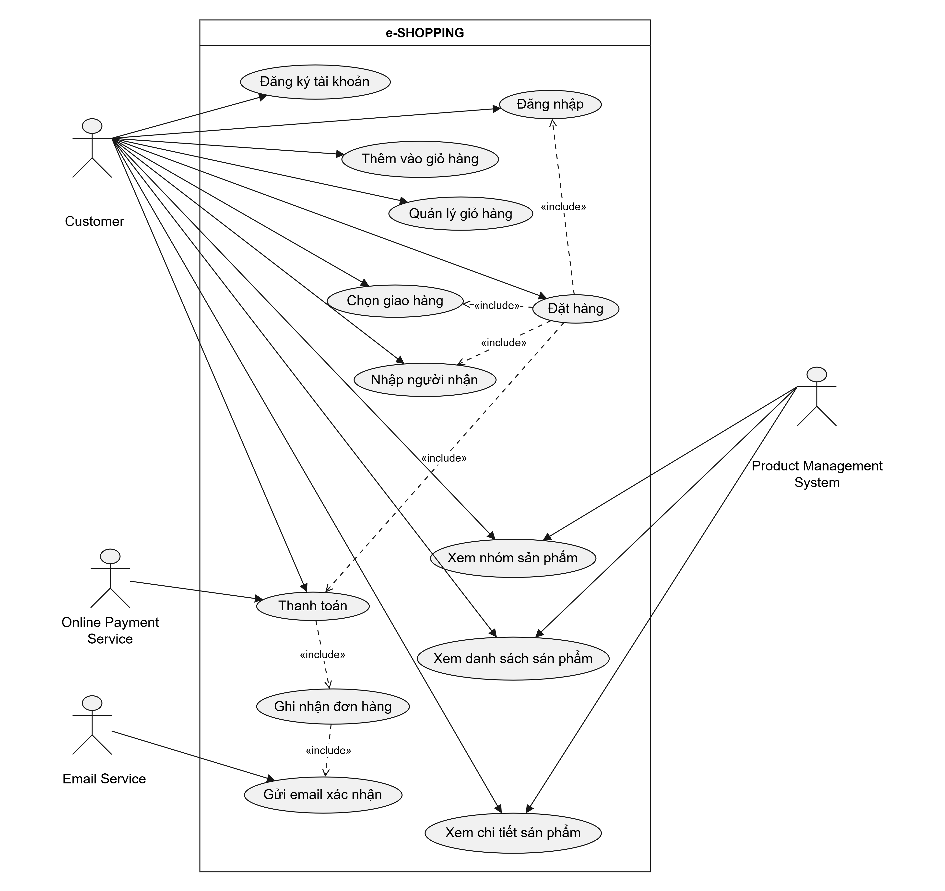

2.7. Danh sách Use Case
Mã | Use Case | Actor chính
UC01 | Đăng ký tài khoản | Customer
UC02 | Đăng nhập | Customer
UC03 | Xem nhóm sản phẩm | Customer/PMS
UC04 | Xem danh sách sản phẩm | Customer/PMS
UC05 | Xem chi tiết sản phẩm | Customer/PMS
UC06 | Thêm vào giỏ | Customer
UC07 | Quản lý giỏ hàng | Customer
UC08 | Đặt hàng | Customer
UC09 | Chọn giao hàng | Customer
UC10 | Nhập người nhận | Customer
UC11 | Thanh toán | Customer/OPS
UC12 | Ghi nhận đơn hàng | e-SHOPPING
UC13 | Gửi email xác nhận | Email Service

2.8. Đặc tả UC01 – Đăng ký tài khoản
Trường | Nội dung
Use Case Number | UC01
Use Case Name | Đăng ký tài khoản
Actor(s) | Customer
Description | Tạo tài khoản khách hàng mới trên hệ thống.
Preconditions | Customer chưa đăng nhập vào hệ thống.
Trigger | Customer chọn chức năng "Đăng ký".
Post Conditions | Tài khoản khách hàng mới được tạo thành công trên hệ thống.

Bước | Actor Action | System Response
1 | Customer chọn nút Đăng ký. | Hệ thống hiển thị form đăng ký tài khoản.
2 | Customer nhập đầy đủ các thông tin cá nhân yêu cầu và gửi. | Hệ thống kiểm tra tính hợp lệ của dữ liệu.
3 |  | Hệ thống khởi tạo và lưu tài khoản mới.
4 |  | Hệ thống hiển thị thông báo đăng ký thành công.

A1. Email được bỏ trống: Hệ thống vẫn cho phép tạo tài khoản không gắn liền với email.

A2. Customer không muốn đăng ký tiếp: Customer chọn quay lại màn hình đăng nhập.

E1. Username đã tồn tại: Hệ thống thông báo tên đăng nhập đã được sử dụng.

E2. Dữ liệu bắt buộc chưa nhập: Hệ thống thông báo các trường thông tin còn thiếu.

E3. Dữ liệu không hợp lệ: Hệ thống thông báo lỗi định dạng dữ liệu (ví dụ: mật khẩu không đủ độ dài, số điện thoại sai cấu trúc,...).

2.9. Đặc tả Use Case UC04 – Xem danh sách sản phẩm
Trường | Nội dung
Use Case Number | UC04
Use Case Name | Xem danh sách sản phẩm
Actor(s) | Customer
Description | Hiển thị danh sách các sản phẩm theo nhóm danh mục mà khách hàng lựa chọn.
Preconditions | Kết nối giữa e-SHOPPING và Product Management System hoạt động bình thường.
Trigger | Customer chọn một nhóm sản phẩm trên giao diện.
Post Conditions | Danh sách các sản phẩm thuộc nhóm đã chọn được hiển thị đầy đủ.

Bước | Actor Action | System Response
1 | Customer chọn một nhóm sản phẩm. | e-SHOPPING gửi yêu cầu truy xuất dữ liệu sản phẩm đến Product Management System.
2 |  | Product Management System xử lý và phản hồi danh sách sản phẩm.
3 |  | e-SHOPPING nhận danh sách và hiển thị giao diện sản phẩm cho Customer.

E1. Không lấy được dữ liệu sản phẩm: Hệ thống hiển thị thông báo lỗi kết nối tới Product Management System.

E2. Không có sản phẩm trong nhóm: Hệ thống hiển thị thông báo nhóm sản phẩm hiện chưa có mặt hàng nào.

2.10. Biểu đồ tuần tự – Đăng ký tài khoản
Biểu đồ mô tả quá trình Customer nhập thông tin đăng ký, hệ thống kiểm tra username và tạo tài khoản mới.
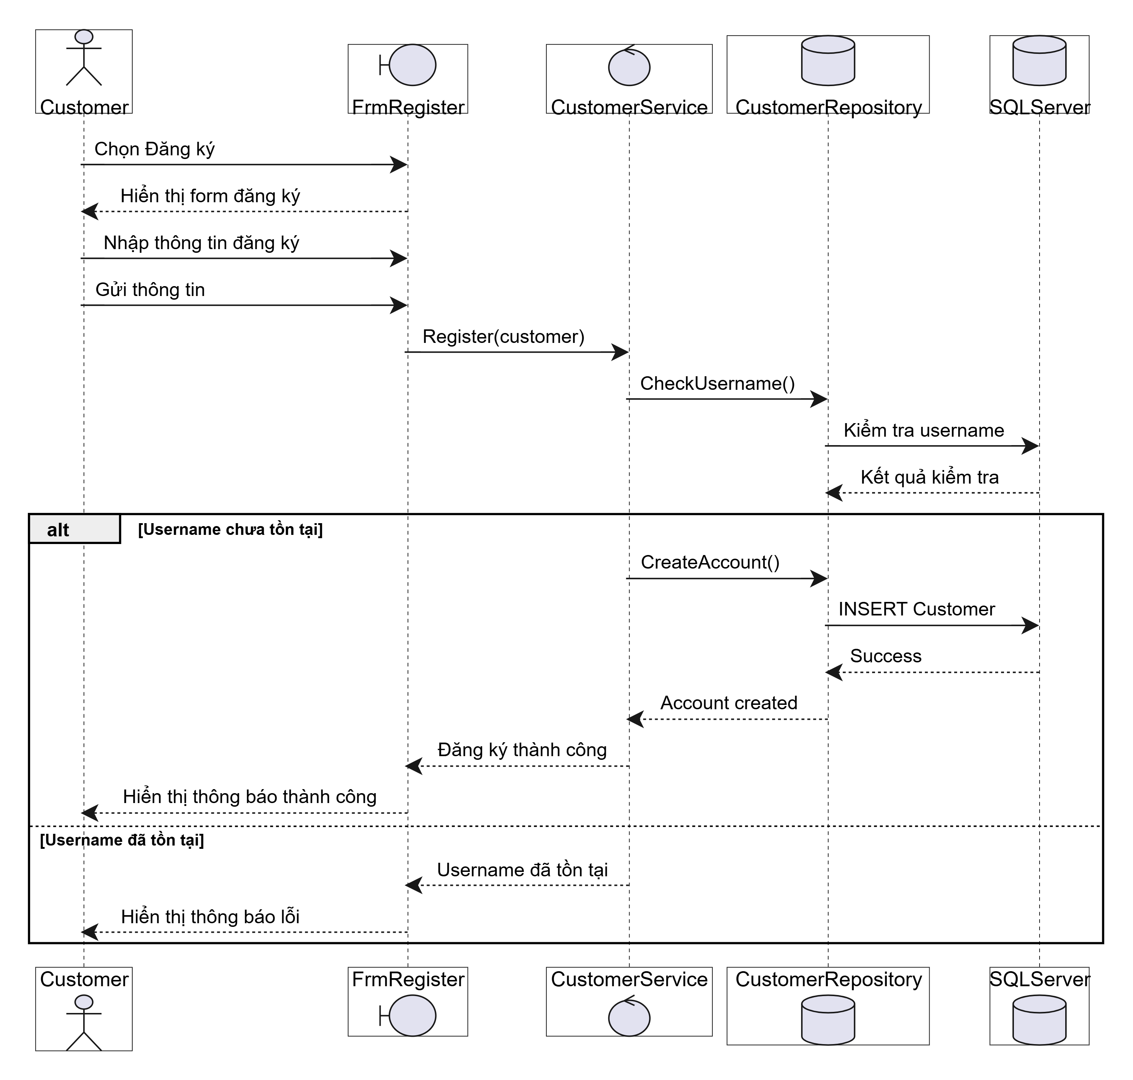

2.11. Biểu đồ hoạt động – Đăng ký tài khoản
Biểu đồ hoạt động mô tả luồng xử lý nghiệp vụ đăng ký tài khoản của Customer.
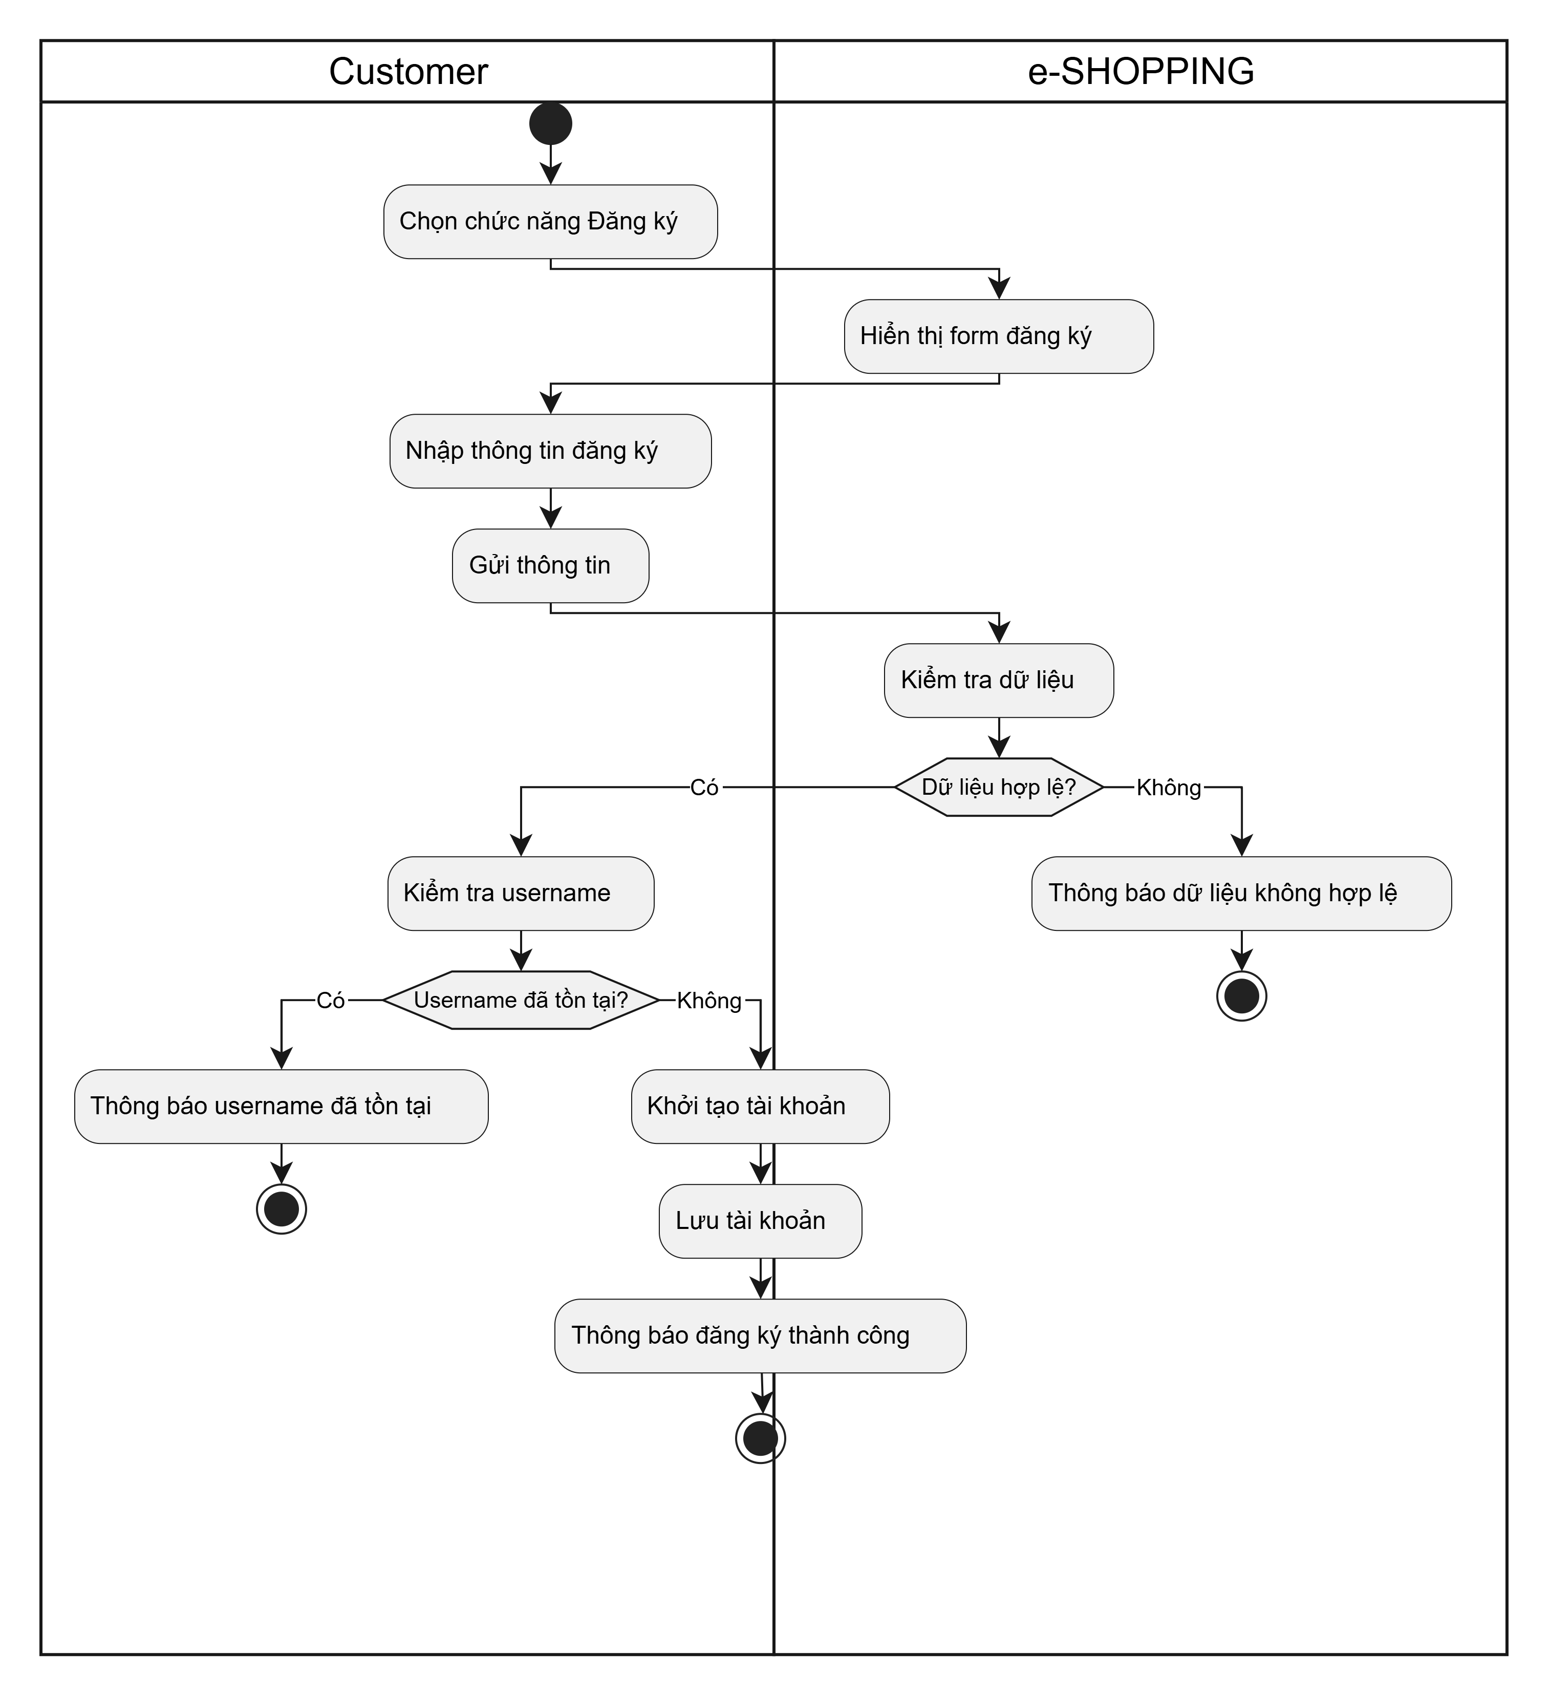

2.12. Mô hình trạng thái – UC01 Đăng ký tài khoản
Mô hình trạng thái thể hiện sự chuyển đổi trạng thái của quá trình đăng ký tài khoản.
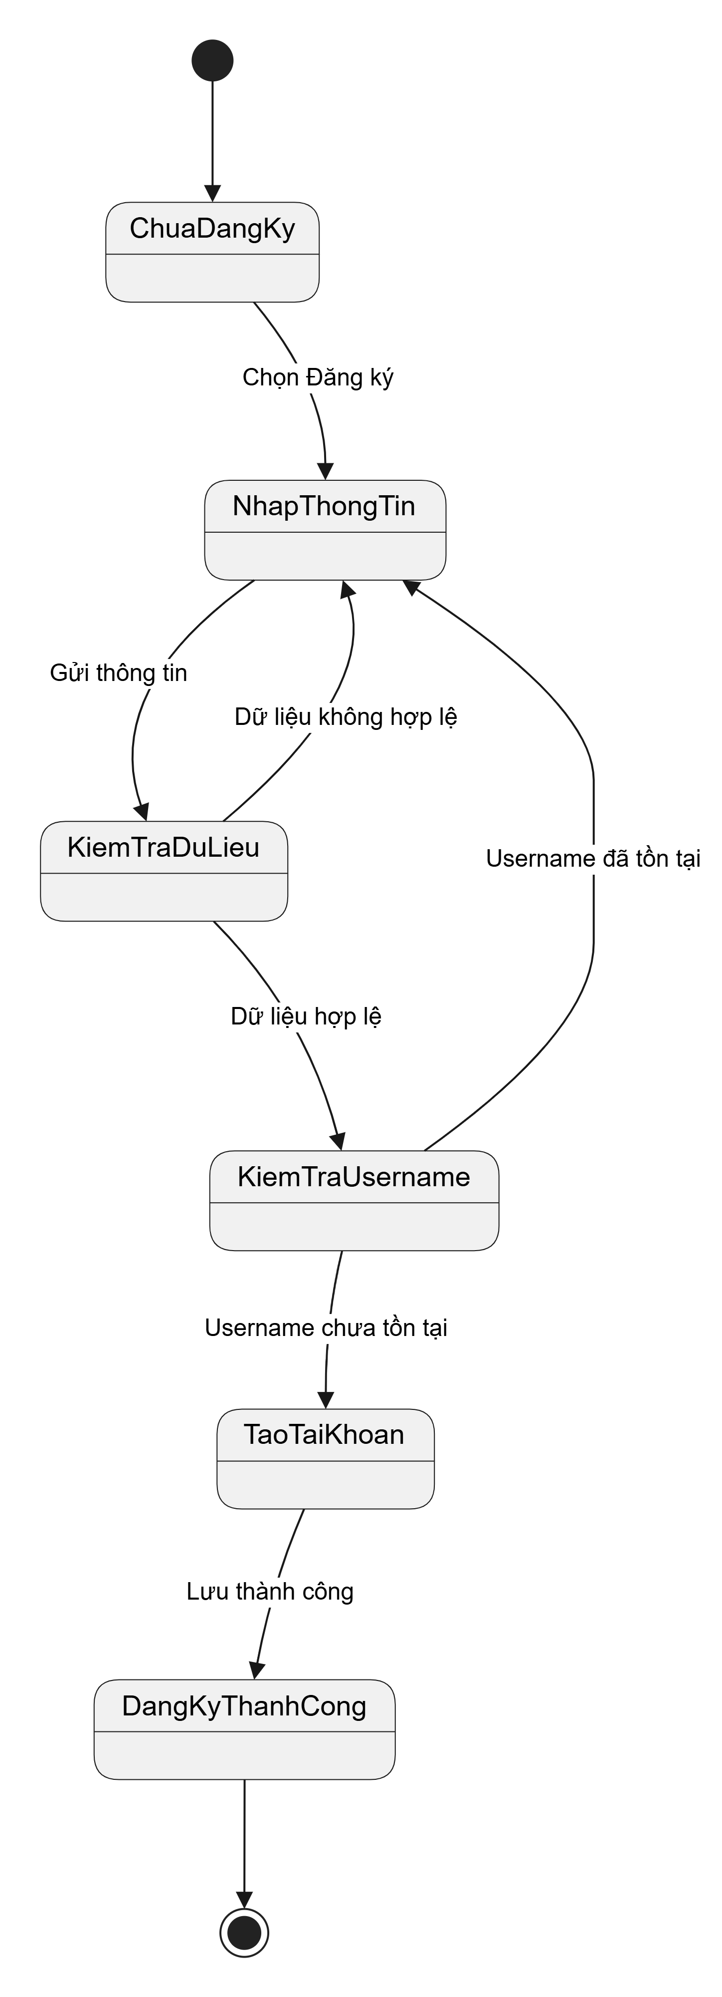

2.13. Biểu đồ tuần tự – Xem danh sách sản phẩm
Biểu đồ mô tả quá trình Customer chọn nhóm sản phẩm và e-SHOPPING lấy danh sách sản phẩm từ Product Management System.
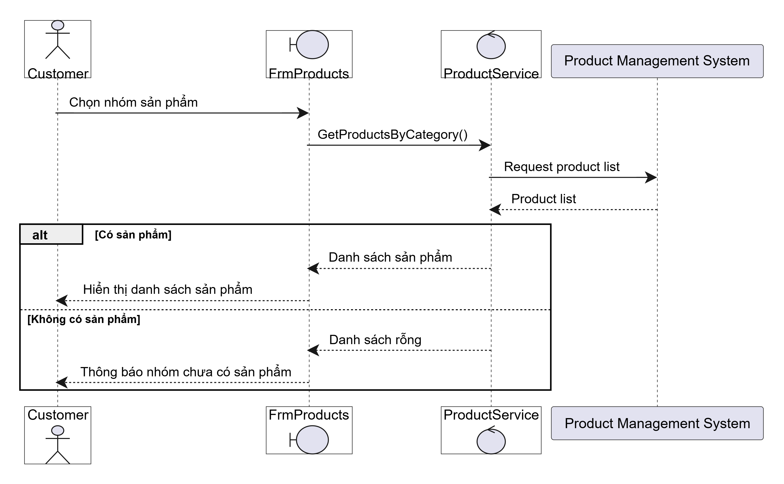

2.14. Biểu đồ hoạt động – Xem danh sách sản phẩm
Biểu đồ hoạt động mô tả luồng xử lý khi Customer lựa chọn một nhóm sản phẩm.
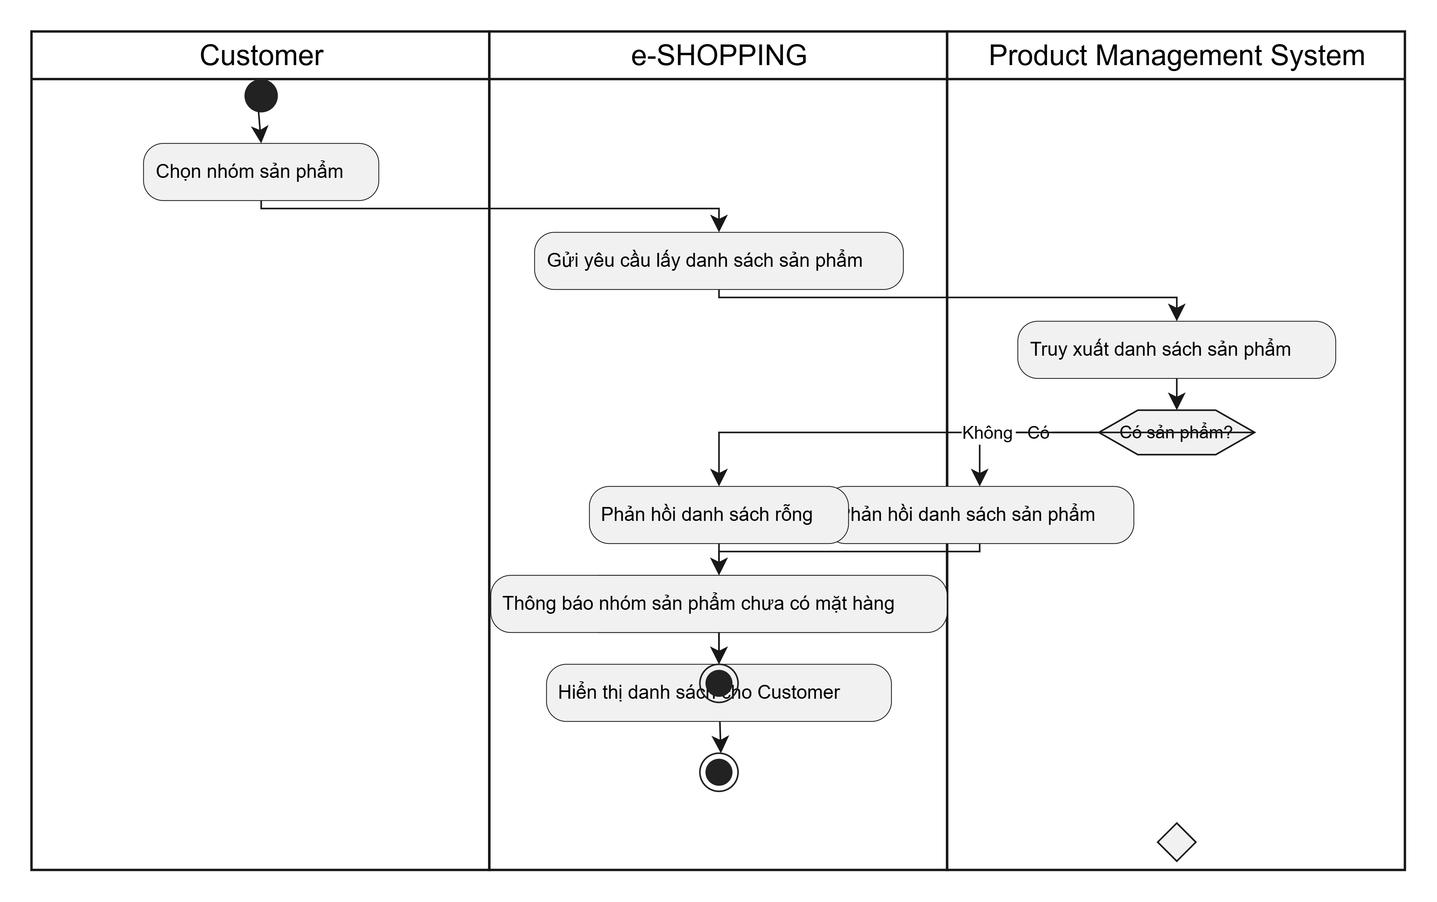

2.15. Mô hình trạng thái – UC04 Xem danh sách sản phẩm
Mô hình trạng thái mô tả quá trình từ khi Customer chọn nhóm sản phẩm đến khi danh sách sản phẩm được hiển thị hoặc xảy ra lỗi.
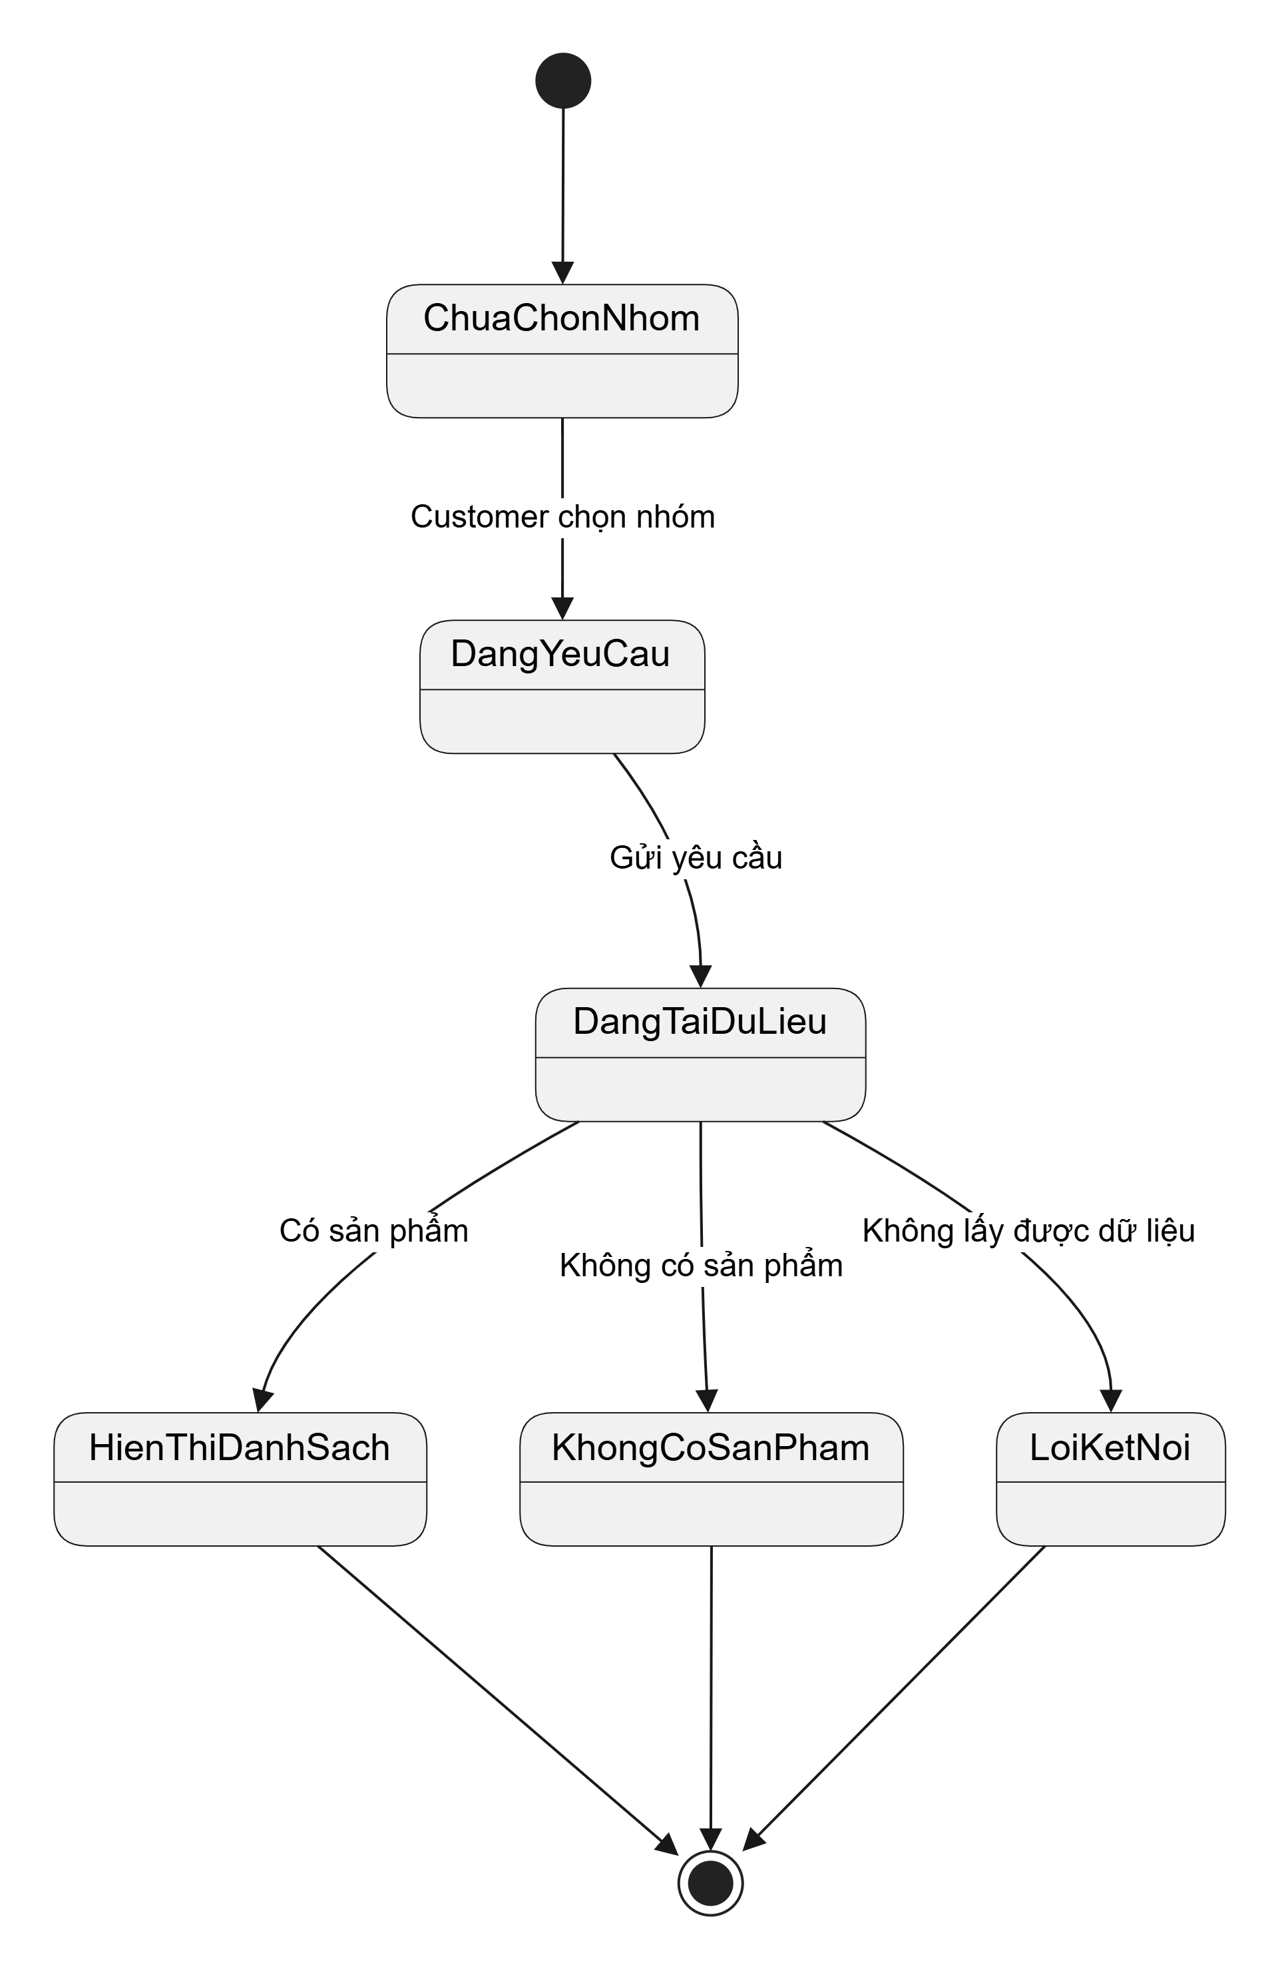

2.15. Mô hình lớp thiết kế
Mô hình lớp thiết kế thể hiện các thành phần giao diện, Service, Adapter và Repository của hệ thống e-SHOPPING.
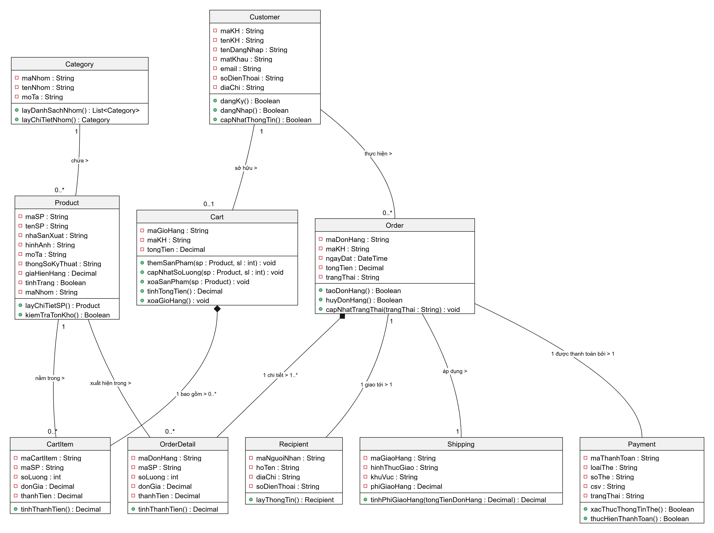
2.16. Class Diagram – UC01 Đăng ký tài khoản
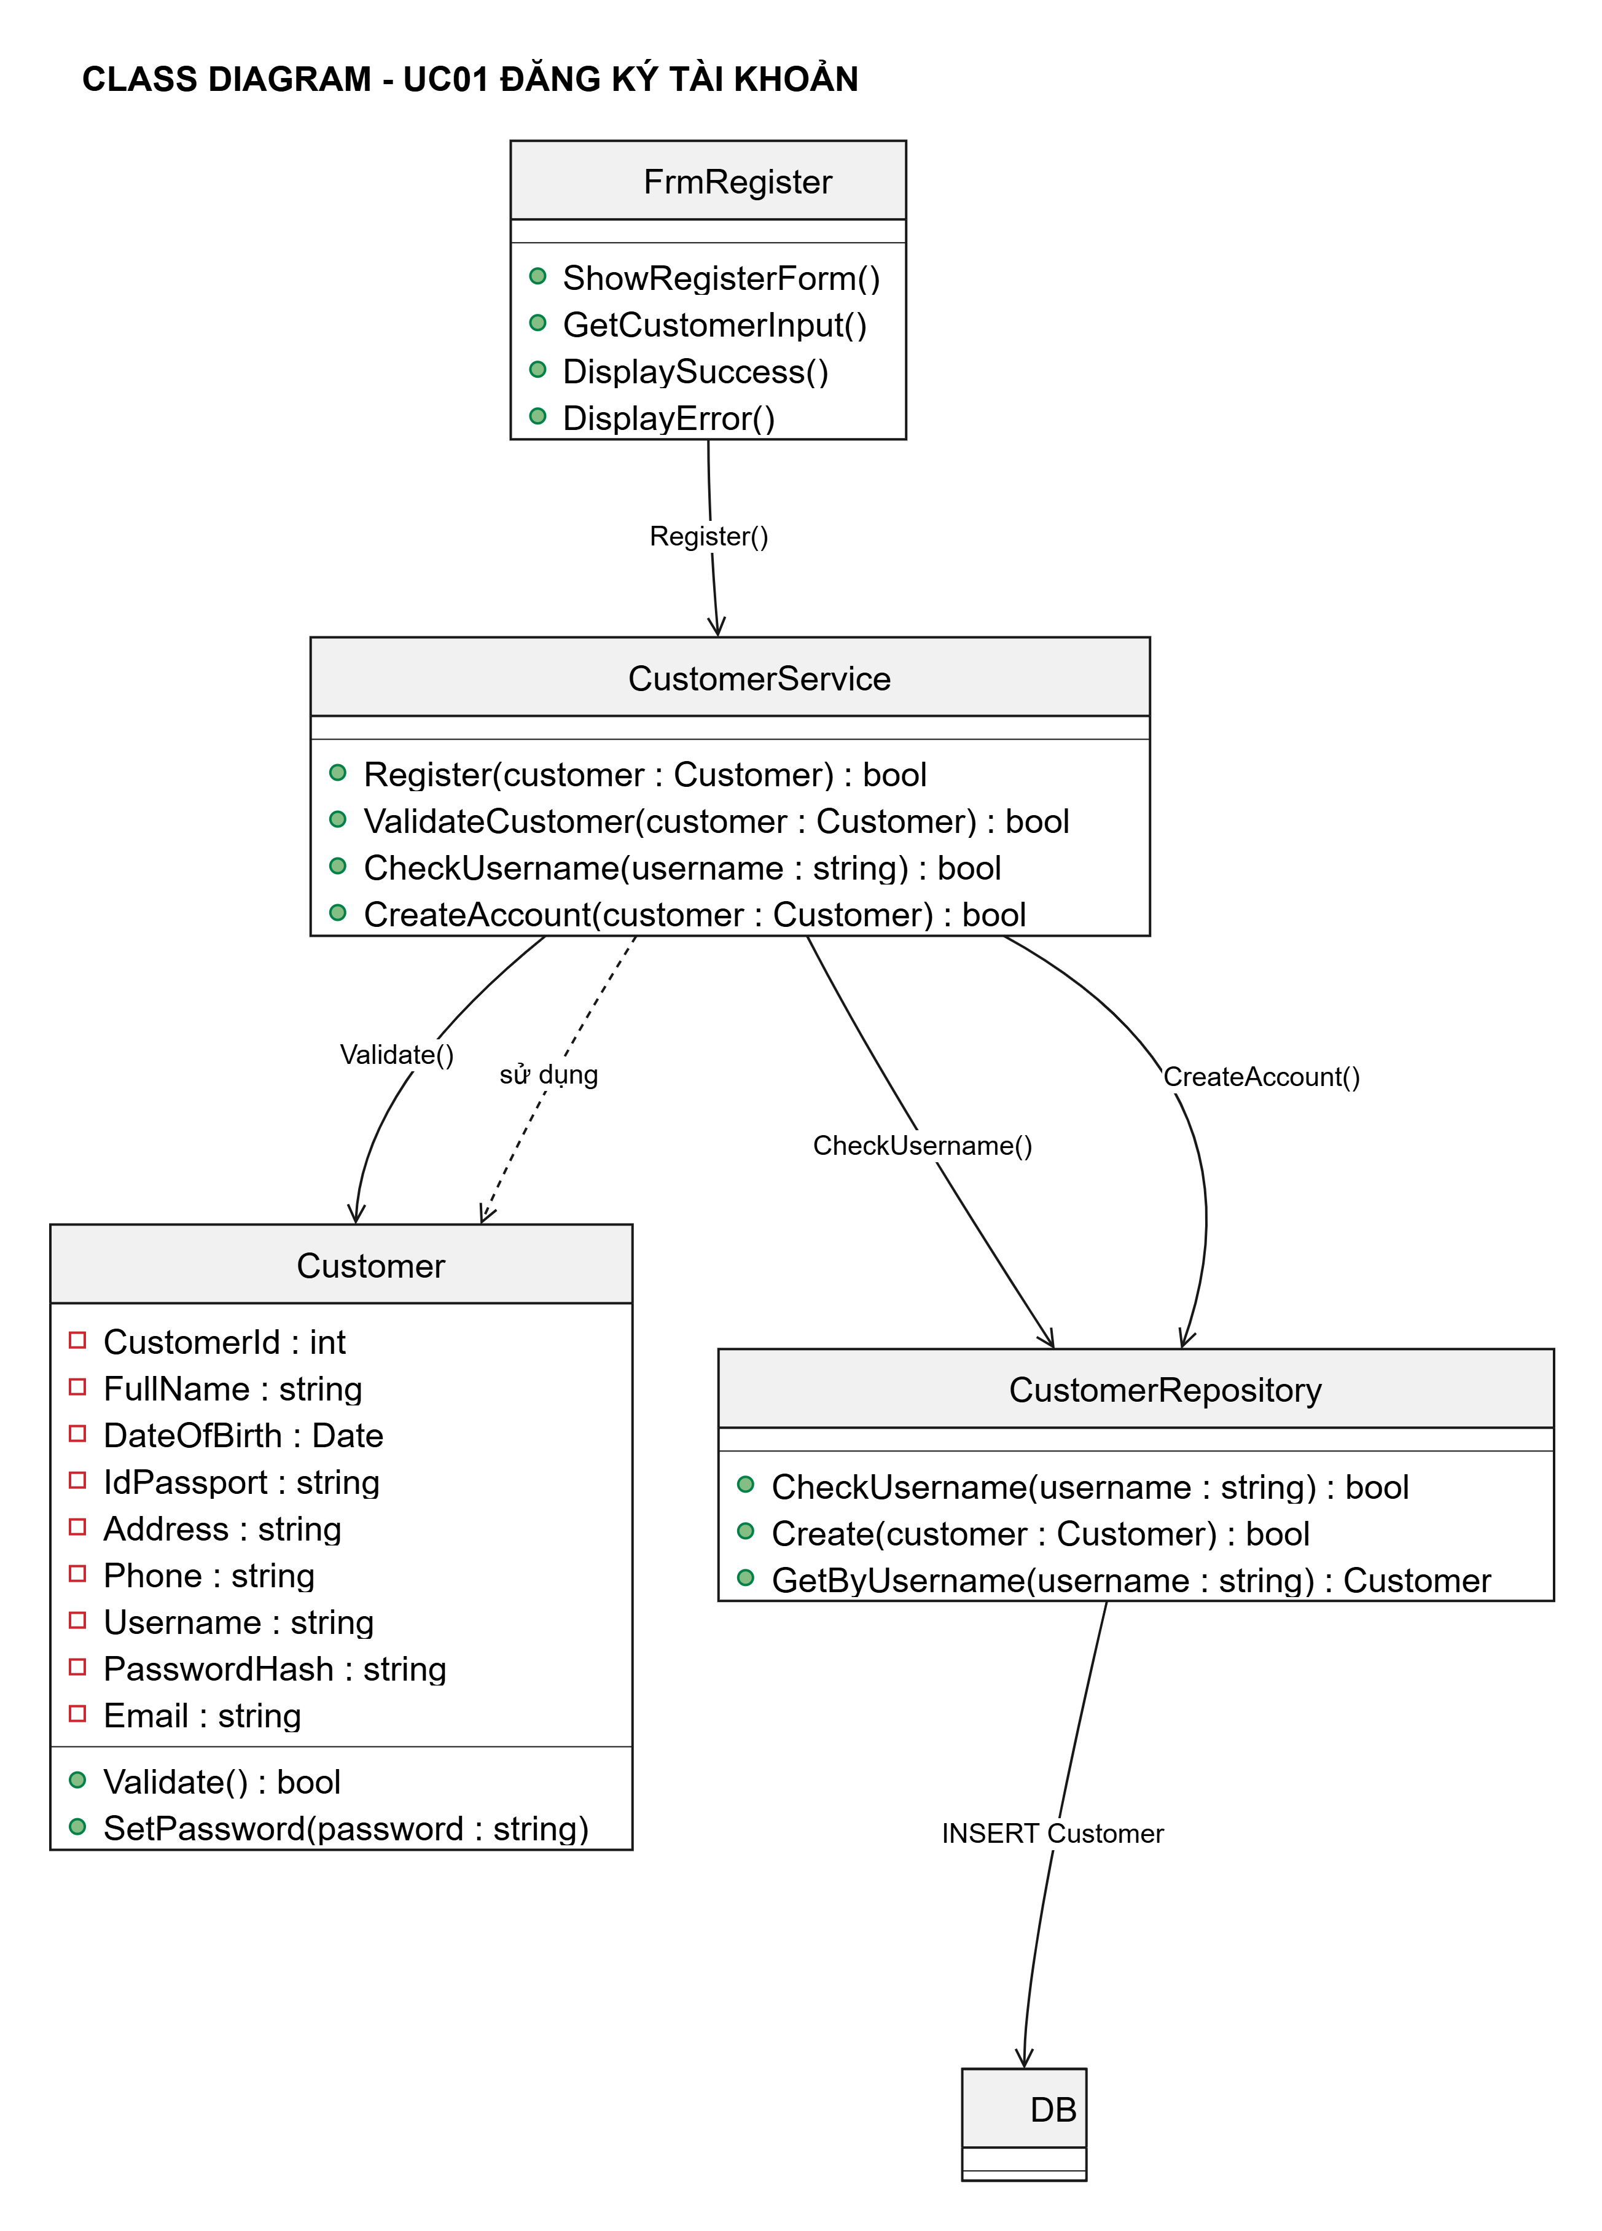
2.17 Class Diagram – UC04 Xem danh sách sản phẩm
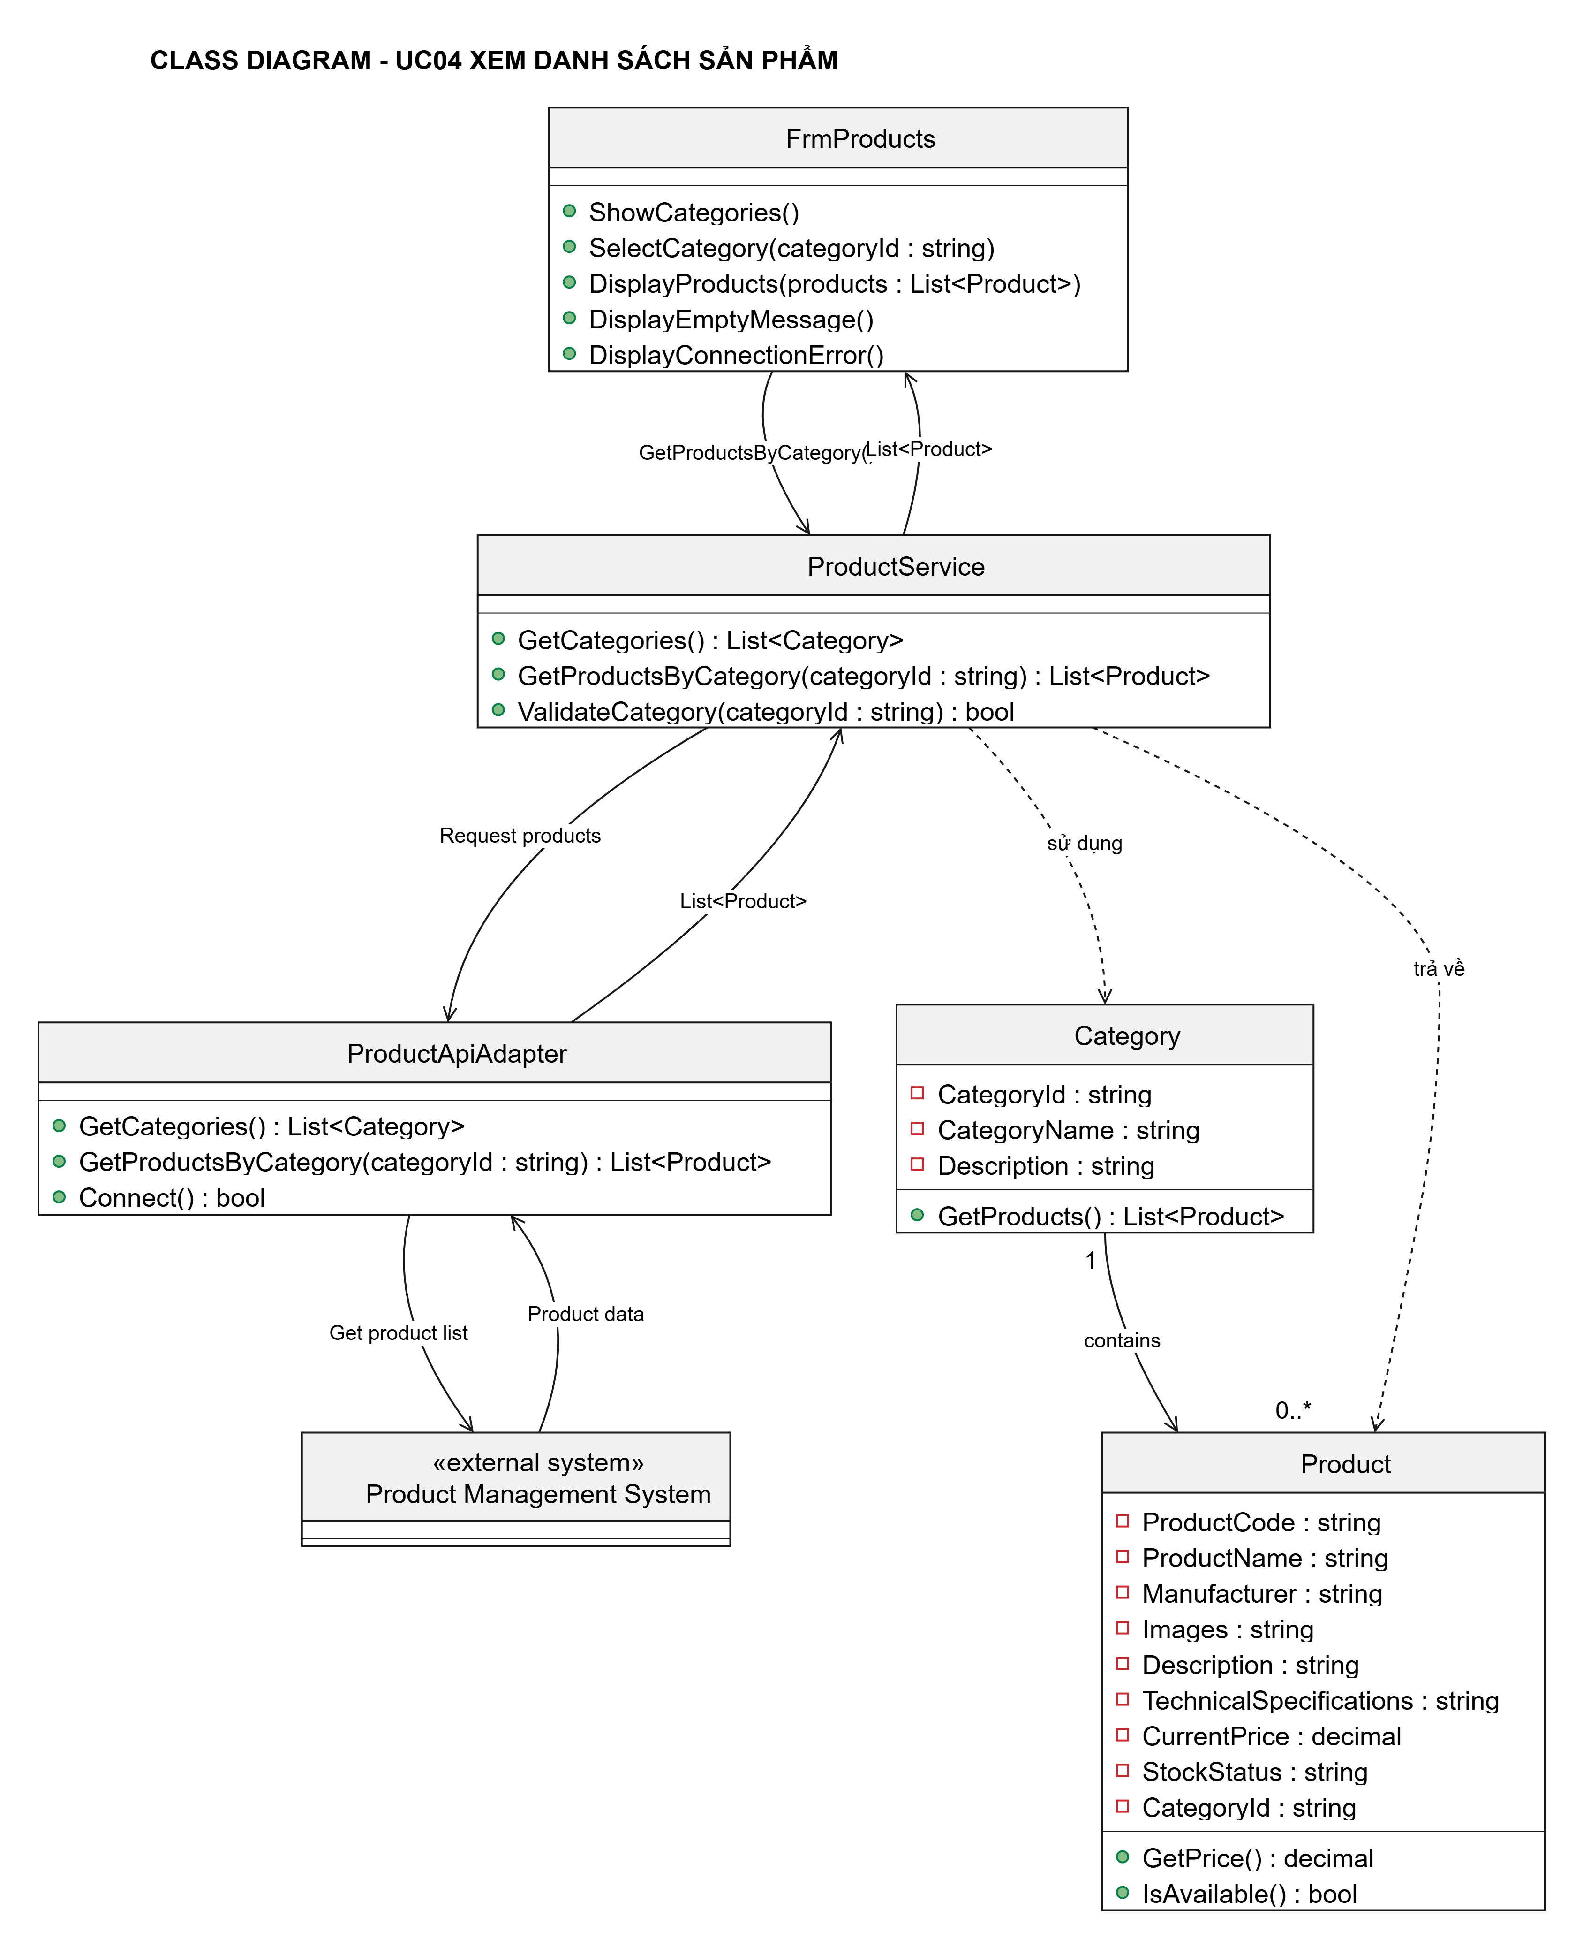

4. THIẾT KẾ CƠ SỞ DỮ LIỆU
Cơ sở dữ liệu của hệ thống e-SHOPPING được thiết kế nhằm lưu trữ thông tin khách hàng, giỏ hàng, sản phẩm được chọn, đơn hàng, người nhận, hình thức giao hàng và thông tin thanh toán.
Thông tin chi tiết của sản phẩm được quản lý bởi Product Management System bên ngoài nên e-SHOPPING không quản lý toàn bộ thông tin sản phẩm trong cơ sở dữ liệu riêng. Tuy nhiên, tại thời điểm mua hàng, hệ thống cần lưu lại mã sản phẩm, tên sản phẩm, số lượng và đơn giá để đảm bảo thông tin đơn hàng không bị thay đổi khi giá sản phẩm trên hệ thống bên ngoài thay đổi.

4.1. Mô hình dữ liệu
Các bảng chính của cơ sở dữ liệu gồm:
- Customer: Lưu thông tin tài khoản khách hàng.
- Cart: Lưu thông tin giỏ hàng.
- CartItem: Lưu các sản phẩm trong giỏ hàng.
- OrderHeader: Lưu thông tin tổng quát của đơn hàng.
- OrderDetail: Lưu chi tiết sản phẩm của đơn hàng.
- Recipient: Lưu thông tin người nhận hàng.
- Shipping: Lưu hình thức và phí giao hàng.
- Payment: Lưu thông tin và kết quả thanh toán.
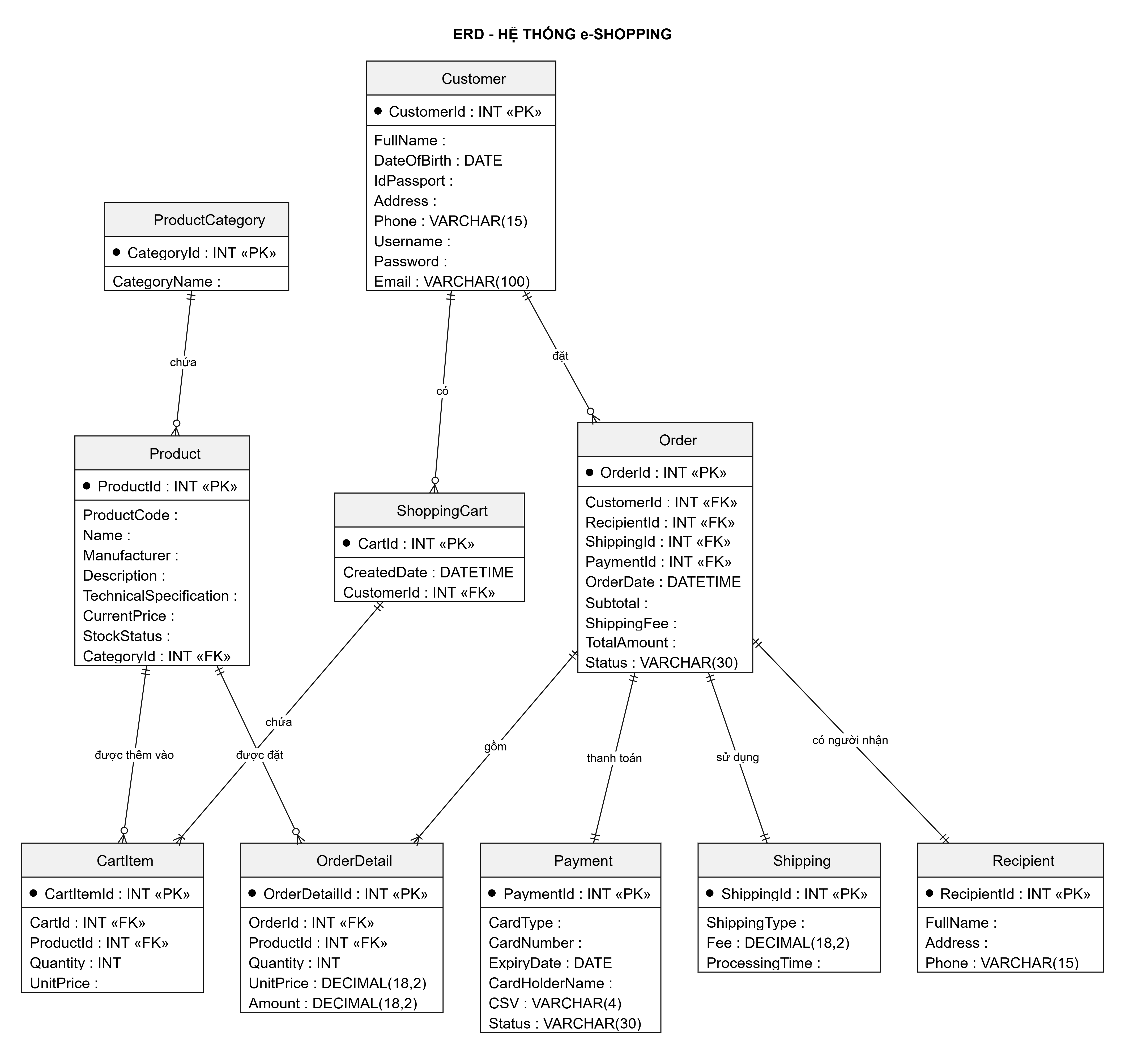

4.2. Thiết kế bảng Customer
Bảng Customer lưu thông tin tài khoản khách hàng được sử dụng trong chức năng đăng ký và đăng nhập.
Tên trường | Kiểu dữ liệu | Ràng buộc | Mô tả
CustomerId | int | PK, Identity | Mã khách hàng
FullName | nvarchar(100) | NOT NULL | Họ và tên
DateOfBirth | date | NOT NULL | Ngày sinh
IdPassport | nvarchar(30) | NOT NULL | CMND/CCCD/Hộ chiếu
Address | nvarchar(255) | NOT NULL | Địa chỉ
Phone | varchar(15) | NOT NULL | Số điện thoại
Username | varchar(50) | UNIQUE, NOT NULL | Tên đăng nhập
PasswordHash | varchar(255) | NOT NULL | Mật khẩu đã mã hóa
Email | varchar(100) | NULL | Email khách hàng
Khóa chính: CustomerId
Ràng buộc: Username không được trùng giữa các khách hàng.

4.3. Thiết kế bảng Cart
Bảng Cart lưu thông tin giỏ hàng của khách hàng.
Tên trường | Kiểu dữ liệu | Ràng buộc | Mô tả
CartId | int | PK, Identity | Mã giỏ hàng
CustomerId | int | FK, NOT NULL | Mã khách hàng
CreatedDate | datetime | NOT NULL | Ngày tạo giỏ
Status | varchar(20) | NOT NULL | Trạng thái giỏ hàng
Khóa chính: CartId
Khóa ngoại: CustomerId tham chiếu Customer(CustomerId).

4.4. Thiết kế bảng CartItem
Bảng CartItem lưu các sản phẩm mà khách hàng đã thêm vào giỏ hàng.
Tên trường | Kiểu dữ liệu | Ràng buộc | Mô tả
CartItemId | int | PK, Identity | Mã chi tiết giỏ
CartId | int | FK, NOT NULL | Mã giỏ hàng
ProductCode | varchar(50) | NOT NULL | Mã sản phẩm
ProductName | nvarchar(200) | NOT NULL | Tên sản phẩm
UnitPrice | decimal(18,2) | NOT NULL | Đơn giá
Quantity | int | NOT NULL | Số lượng
Khóa chính: CartItemId
Khóa ngoại: CartId tham chiếu Cart(CartId).

4.5. Thiết kế bảng OrderHeader
Bảng OrderHeader lưu thông tin tổng quát của đơn hàng.
Tên trường | Kiểu dữ liệu | Ràng buộc | Mô tả
OrderId | int | PK, Identity | Mã đơn hàng
CustomerId | int | FK, NOT NULL | Mã khách hàng
RecipientId | int | FK, NOT NULL | Mã người nhận
ShippingId | int | FK, NOT NULL | Mã hình thức giao hàng
PaymentId | int | FK, NOT NULL | Mã thanh toán
OrderDate | datetime | NOT NULL | Thời điểm đặt hàng
Subtotal | decimal(18,2) | NOT NULL | Tổng tiền hàng
ShippingFee | decimal(18,2) | NOT NULL | Phí giao hàng
TotalAmount | decimal(18,2) | NOT NULL | Tổng tiền thanh toán
Status | varchar(30) | NOT NULL | Trạng thái đơn hàng
Khóa chính: OrderId
Khóa ngoại:
- CustomerId tham chiếu Customer(CustomerId).
- RecipientId tham chiếu Recipient(RecipientId).
- ShippingId tham chiếu Shipping(ShippingId).
- PaymentId tham chiếu Payment(PaymentId).

4.6. Thiết kế bảng OrderDetail
Bảng OrderDetail lưu chi tiết các sản phẩm thuộc đơn hàng.
Tên trường | Kiểu dữ liệu | Ràng buộc | Mô tả
OrderDetailId | int | PK, Identity | Mã chi tiết đơn hàng
OrderId | int | FK, NOT NULL | Mã đơn hàng
ProductCode | varchar(50) | NOT NULL | Mã sản phẩm
ProductName | nvarchar(200) | NOT NULL | Tên sản phẩm
UnitPrice | decimal(18,2) | NOT NULL | Đơn giá tại thời điểm đặt
Quantity | int | NOT NULL | Số lượng
Amount | decimal(18,2) | NOT NULL | Thành tiền
Khóa chính: OrderDetailId
Khóa ngoại: OrderId tham chiếu OrderHeader(OrderId).
Đơn giá được lưu tại thời điểm đặt hàng để đảm bảo lịch sử đơn hàng không bị ảnh hưởng khi giá sản phẩm thay đổi trên Product Management System.

4.7. Thiết kế bảng Recipient
Bảng Recipient lưu thông tin người nhận hàng.
Tên trường | Kiểu dữ liệu | Ràng buộc | Mô tả
RecipientId | int | PK, Identity | Mã người nhận
FullName | nvarchar(100) | NOT NULL | Họ và tên người nhận
Address | nvarchar(255) | NOT NULL | Địa chỉ nhận hàng
Phone | varchar(15) | NOT NULL | Số điện thoại
Người mua và người nhận có thể là hai người khác nhau nên thông tin người nhận được lưu riêng với bảng Customer.

4.8. Thiết kế bảng Shipping
Bảng Shipping lưu thông tin hình thức giao hàng và phí giao hàng.
Tên trường | Kiểu dữ liệu | Ràng buộc | Mô tả
ShippingId | int | PK, Identity | Mã giao hàng
ShippingType | nvarchar(50) | NOT NULL | Loại giao hàng
Fee | decimal(18,2) | NOT NULL | Phí giao hàng
ProcessingTime | nvarchar(100) | NULL | Thời gian xử lý/giao hàng
- Các hình thức giao hàng gồm:
Đặt hàng thường.
Chuyển phát nhanh.
Chuyển phát nhanh trong ngày.
Phí giao hàng được xác định dựa trên giá trị đơn hàng, khu vực và hình thức giao hàng theo quy tắc nghiệp vụ đã phân tích.

4.9. Thiết kế bảng Payment
Bảng Payment lưu thông tin kết quả thanh toán của đơn hàng.
Tên trường | Kiểu dữ liệu | Ràng buộc | Mô tả
PaymentId | int | PK, Identity | Mã thanh toán
CardType | varchar(30) | NOT NULL | Loại thẻ
CardNumberMasked | varchar(20) | NOT NULL | Số thẻ được che
ExpiryDate | date | NOT NULL | Ngày hết hạn
CardHolderName | nvarchar(100) | NOT NULL | Tên chủ thẻ
PaymentStatus | varchar(30) | NOT NULL | Trạng thái thanh toán
TransactionCode | varchar(100) | NULL | Mã giao dịch
Hệ thống sử dụng CardNumberMasked thay vì lưu số thẻ đầy đủ. Thông tin thanh toán được kiểm tra thông qua Online Payment Service.

4.10. Quan hệ giữa các bảng
Các quan hệ chính trong cơ sở dữ liệu:
Quan hệ | Kiểu quan hệ | Ý nghĩa
Customer – Cart | 1 – N | Một khách hàng có thể có nhiều giỏ hàng
Cart – CartItem | 1 – N | Một giỏ hàng có nhiều sản phẩm
Customer – OrderHeader | 1 – N | Một khách hàng có thể tạo nhiều đơn hàng
OrderHeader – OrderDetail | 1 – N | Một đơn hàng có nhiều chi tiết
OrderHeader – Recipient | 1 – 1 | Một đơn hàng có một người nhận
OrderHeader – Shipping | 1 – 1 | Một đơn hàng sử dụng một hình thức giao hàng
OrderHeader – Payment | 1 – 1 | Một đơn hàng có một thông tin thanh toán

4.11. Sơ đồ quan hệ cơ sở dữ liệu
Sơ đồ thể hiện các bảng và khóa liên kết trong cơ sở dữ liệu e-SHOPPING.

Code PlantUML
@startuml
title SƠ ĐỒ QUAN HỆ CƠ SỞ DỮ LIỆU e-SHOPPING
hide methods
hide stereotypes
entity Customer {
* CustomerId : int <<PK>>
--
FullName : nvarchar(100)
DateOfBirth : date
IdPassport : nvarchar(30)
Address : nvarchar(255)
Phone : varchar(15)
Username : varchar(50) <<UQ>>
PasswordHash : varchar(255)
Email : varchar(100)
}
entity Cart {
* CartId : int <<PK>>
--
CustomerId : int <<FK>>
CreatedDate : datetime
Status : varchar(20)
}
entity CartItem {
* CartItemId : int <<PK>>
--
CartId : int <<FK>>
ProductCode : varchar(50)
ProductName : nvarchar(200)
UnitPrice : decimal(18,2)
Quantity : int
}
entity OrderHeader {
* OrderId : int <<PK>>
--
CustomerId : int <<FK>>
RecipientId : int <<FK>>
ShippingId : int <<FK>>
PaymentId : int <<FK>>
OrderDate : datetime
Subtotal : decimal(18,2)
ShippingFee : decimal(18,2)
TotalAmount : decimal(18,2)
Status : varchar(30)
}
entity OrderDetail {
* OrderDetailId : int <<PK>>
--
OrderId : int <<FK>>
ProductCode : varchar(50)
ProductName : nvarchar(200)
UnitPrice : decimal(18,2)
Quantity : int
Amount : decimal(18,2)
}
entity Recipient {
* RecipientId : int <<PK>>
--
FullName : nvarchar(100)
Address : nvarchar(255)
Phone : varchar(15)
}
entity Shipping {
* ShippingId : int <<PK>>
--
ShippingType : nvarchar(50)
Fee : decimal(18,2)
ProcessingTime : nvarchar(100)
}
entity Payment {
* PaymentId : int <<PK>>
--
CardType : varchar(30)
CardNumberMasked : varchar(20)
ExpiryDate : date
CardHolderName : nvarchar(100)
PaymentStatus : varchar(30)
TransactionCode : varchar(100)
}
Customer ||--o{ Cart
Cart ||--|{ CartItem
Customer ||--o{ OrderHeader
OrderHeader ||--|{ OrderDetail
OrderHeader ||--|| Recipient
OrderHeader ||--|| Shipping
OrderHeader ||--|| Payment
@enduml

4.12. Script tạo cơ sở dữ liệu SQL Server

Code SQL
CREATE DATABASE eSHOPPING;
GO
USE eSHOPPING;
GO
CREATE TABLE Customer (
CustomerId INT IDENTITY(1,1) PRIMARY KEY,
FullName NVARCHAR(100) NOT NULL,
DateOfBirth DATE NOT NULL,
IdPassport NVARCHAR(30) NOT NULL,
Address NVARCHAR(255) NOT NULL,
Phone VARCHAR(15) NOT NULL,
Username VARCHAR(50) NOT NULL UNIQUE,
PasswordHash VARCHAR(255) NOT NULL,
Email VARCHAR(100) NULL
);
GO
CREATE TABLE Cart (
CartId INT IDENTITY(1,1) PRIMARY KEY,
CustomerId INT NOT NULL,
CreatedDate DATETIME NOT NULL DEFAULT GETDATE(),
Status VARCHAR(20) NOT NULL DEFAULT 'Active',
CONSTRAINT FK_Cart_Customer
FOREIGN KEY (CustomerId)
REFERENCES Customer(CustomerId)
);
GO
CREATE TABLE CartItem (
CartItemId INT IDENTITY(1,1) PRIMARY KEY,
CartId INT NOT NULL,
ProductCode VARCHAR(50) NOT NULL,
ProductName NVARCHAR(200) NOT NULL,
UnitPrice DECIMAL(18,2) NOT NULL,
Quantity INT NOT NULL,
CONSTRAINT FK_CartItem_Cart
FOREIGN KEY (CartId)
REFERENCES Cart(CartId),
CONSTRAINT CK_CartItem_Quantity
CHECK (Quantity > 0),
CONSTRAINT CK_CartItem_UnitPrice
CHECK (UnitPrice >= 0)
);
GO
CREATE TABLE Recipient (
RecipientId INT IDENTITY(1,1) PRIMARY KEY,
FullName NVARCHAR(100) NOT NULL,
Address NVARCHAR(255) NOT NULL,
Phone VARCHAR(15) NOT NULL
);
GO
CREATE TABLE Shipping (
ShippingId INT IDENTITY(1,1) PRIMARY KEY,
ShippingType NVARCHAR(50) NOT NULL,
Fee DECIMAL(18,2) NOT NULL DEFAULT 0,
ProcessingTime NVARCHAR(100) NULL,
CONSTRAINT CK_Shipping_Fee
CHECK (Fee >= 0)
);
GO
CREATE TABLE Payment (
PaymentId INT IDENTITY(1,1) PRIMARY KEY,
CardType VARCHAR(30) NOT NULL,
CardNumberMasked VARCHAR(20) NOT NULL,
ExpiryDate DATE NOT NULL,
CardHolderName NVARCHAR(100) NOT NULL,
PaymentStatus VARCHAR(30) NOT NULL,
TransactionCode VARCHAR(100) NULL
);
GO
CREATE TABLE OrderHeader (
OrderId INT IDENTITY(1,1) PRIMARY KEY,
CustomerId INT NOT NULL,
RecipientId INT NOT NULL,
ShippingId INT NOT NULL,
PaymentId INT NOT NULL,
OrderDate DATETIME NOT NULL DEFAULT GETDATE(),
Subtotal DECIMAL(18,2) NOT NULL,
ShippingFee DECIMAL(18,2) NOT NULL,
TotalAmount DECIMAL(18,2) NOT NULL,
Status VARCHAR(30) NOT NULL,
CONSTRAINT FK_Order_Customer
FOREIGN KEY (CustomerId)
REFERENCES Customer(CustomerId),
CONSTRAINT FK_Order_Recipient
FOREIGN KEY (RecipientId)
REFERENCES Recipient(RecipientId),
CONSTRAINT FK_Order_Shipping
FOREIGN KEY (ShippingId)
REFERENCES Shipping(ShippingId),
CONSTRAINT FK_Order_Payment
FOREIGN KEY (PaymentId)
REFERENCES Payment(PaymentId),
CONSTRAINT CK_Order_Subtotal
CHECK (Subtotal >= 0),
CONSTRAINT CK_Order_ShippingFee
CHECK (ShippingFee >= 0),
CONSTRAINT CK_Order_TotalAmount
CHECK (TotalAmount >= 0)
);
GO
CREATE TABLE OrderDetail (
OrderDetailId INT IDENTITY(1,1) PRIMARY KEY,
OrderId INT NOT NULL,
ProductCode VARCHAR(50) NOT NULL,
ProductName NVARCHAR(200) NOT NULL,
UnitPrice DECIMAL(18,2) NOT NULL,
Quantity INT NOT NULL,
Amount DECIMAL(18,2) NOT NULL,
CONSTRAINT FK_OrderDetail_Order
FOREIGN KEY (OrderId)
REFERENCES OrderHeader(OrderId),
CONSTRAINT CK_OrderDetail_Quantity
CHECK (Quantity > 0),
CONSTRAINT CK_OrderDetail_UnitPrice
CHECK (UnitPrice >= 0),
CONSTRAINT CK_OrderDetail_Amount
CHECK (Amount >= 0)
);
GO

4.13. Dữ liệu khởi tạo hình thức giao hàng
INSERT INTO Shipping
(ShippingType, Fee, ProcessingTime)
VALUES
(N'Đặt hàng thường', 0, N'Theo khu vực'),
(N'Chuyển phát nhanh', 0, N'Theo khu vực'),
(N'Chuyển phát nhanh trong ngày', 0, N'Theo khu vực');
GO

4.14. Quy tắc tính phí giao hàng
Việc tính phí giao hàng được thực hiện dựa trên tổng tiền hàng và hình thức giao hàng đã chọn.
Nếu tổng tiền hàng < 1.000.000 VNĐ
→ Tính phí giao hàng theo khu vực và hình thức.
Nếu tổng tiền hàng >= 1.000.000 VNĐ
→ Chuyển phát nhanh được miễn phí.
Nếu tổng tiền hàng >= 5.000.000 VNĐ
→ Chuyển phát nhanh trong ngày được miễn phí.
Phần phí cụ thể theo từng khu vực có thể được cấu hình trong quá trình triển khai hệ thống.

4.15. Đối chiếu CSDL với mô hình phân tích
Thành phần phân tích | Bảng CSDL
Customer | Customer
Cart | Cart
CartItem | CartItem
Order | OrderHeader
OrderDetail | OrderDetail
Recipient | Recipient
Shipping | Shipping
Payment | Payment

5. KIẾN TRÚC VÀ HỆ THỐNG FORM

5.1. Kiến trúc tổng thể hệ thống
Hệ thống e-SHOPPING được thiết kế theo kiến trúc phân lớp nhằm tách biệt giao diện người dùng, xử lý nghiệp vụ, kết nối hệ thống bên ngoài và truy xuất dữ liệu.
Kiến trúc tổng thể gồm các lớp:
- UI (User Interface): Cung cấp giao diện WinForms cho Customer tương tác với hệ thống.
- Service: Xử lý nghiệp vụ của hệ thống như đăng ký tài khoản, quản lý giỏ hàng, đặt hàng, tính phí giao hàng và thanh toán.
- Adapter: Đóng vai trò trung gian kết nối e-SHOPPING với các hệ thống bên ngoài.
- Repository: Thực hiện truy xuất và lưu trữ dữ liệu trong SQL Server.
- Database: Lưu thông tin khách hàng, giỏ hàng, đơn hàng, người nhận, giao hàng và thanh toán.
- External Systems: Bao gồm Product Management System, Online Payment Service và Email Service.
- Luồng xử lý tổng quát:
- Customer → UI → Service → Repository/Adapter → Database/Hệ thống bên ngoài
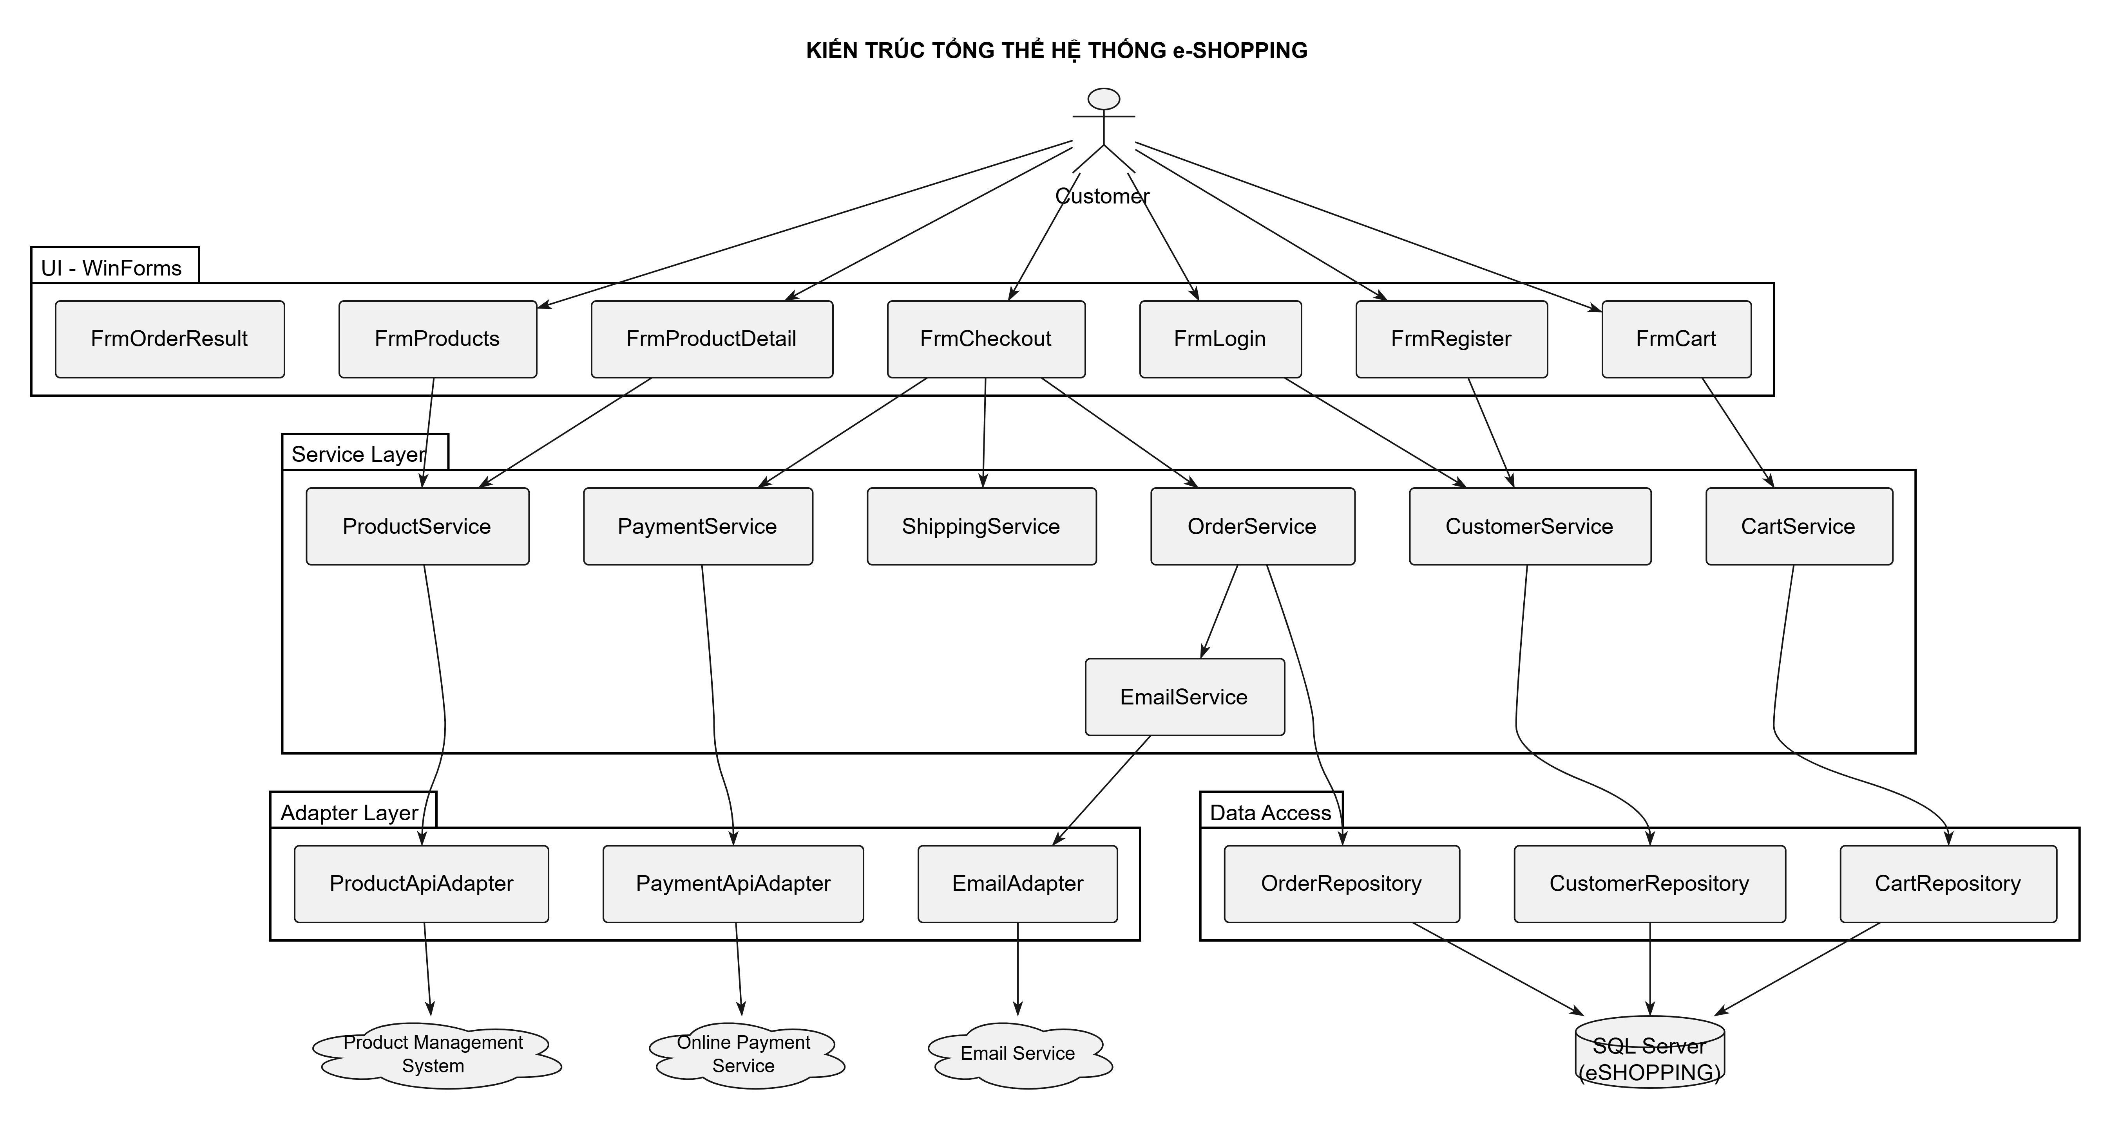

5.2. Mô tả các thành phần kiến trúc

5.2.1. Lớp UI – User Interface
Lớp UI chịu trách nhiệm hiển thị giao diện và tiếp nhận thao tác của Customer.
Các Form chính:
Form | Chức năng
FrmLogin | Đăng nhập hệ thống
FrmRegister | Đăng ký tài khoản
FrmProducts | Xem nhóm và danh sách sản phẩm
FrmProductDetail | Xem chi tiết sản phẩm
FrmCart | Xem và quản lý giỏ hàng
FrmCheckout | Thực hiện đặt hàng và thanh toán
FrmOrderResult | Hiển thị kết quả đặt hàng

6. THIẾT KẾ GIAO DIỆN

6.1. Thiết kế Form FrmRegister – Đăng ký tài khoản

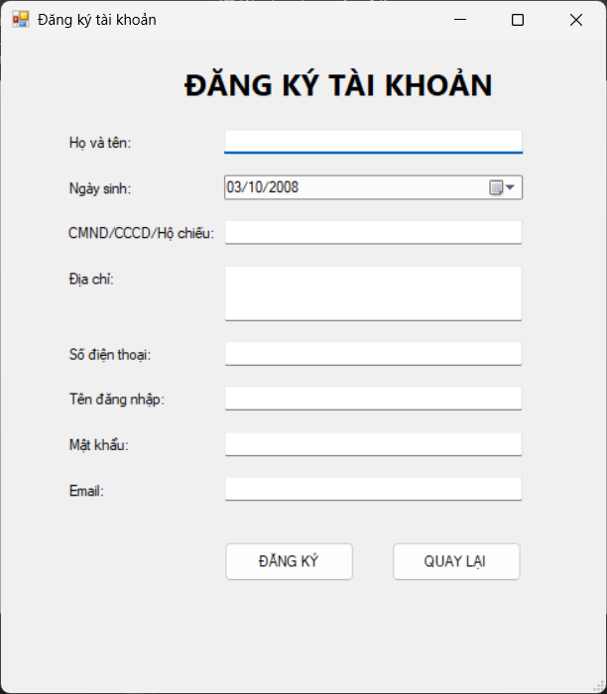

6.2. Thiết kế Form FrmProducts – Xem danh sách sản phẩm
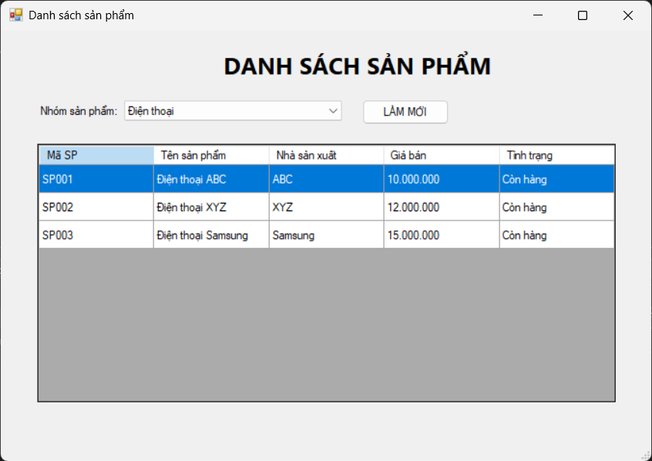

7. TẠO MÔI TRƯỜNG VÀ PROJECT - STEP BY STEP

7.1. Mục tiêu
Phần này trình bày các bước tạo môi trường phát triển và xây dựng project e-SHOPPING bằng C# Windows Forms, kết nối với SQL Server.
Project được xây dựng theo kiến trúc đã phân tích:
UI → Service → Repository → SQL Server
Trong phạm vi bài Lab, triển khai thử nghiệm 2 Form đại diện:
- FrmRegister: thực hiện chức năng đăng ký tài khoản và lưu dữ liệu vào SQL Server.
- FrmProducts: thực hiện chức năng xem danh sách sản phẩm theo nhóm. Dữ liệu sản phẩm được mô phỏng từ hệ thống Product Management System bên ngoài.

7.2. Chuẩn bị môi trường

7.2.1. Phần mềm sử dụng
STT | Phần mềm | Mục đích
1 | Visual Studio | Lập trình ứng dụng Windows Forms
2 | .NET | Nền tảng chạy ứng dụng C#
3 | SQL Server | Lưu trữ dữ liệu
4 | SQL Server Management Studio (SSMS) | Tạo và quản lý CSDL
5 | PlantUML | Vẽ các sơ đồ UML

7.3. Cài đặt SQL Server

Bước 1: Cài đặt SQL Server
Cài đặt SQL Server trên máy tính.
Trong quá trình cài đặt có thể sử dụng:
- SQL Server Express
- SQL Server Developer
- Sau khi cài đặt, xác định tên Server để sử dụng trong chuỗi kết nối.
Ví dụ:
localhost
hoặc:
.\SQLEXPRESS

Bước 2: Kiểm tra SQL Server
Mở SQL Server Management Studio (SSMS).
Tại màn hình kết nối:
Server type: Database Engine
Server name: localhost
Authentication: Windows Authentication
Sau đó chọn:
Connect

7.4. Tạo cơ sở dữ liệu eSHOPPING
Mở New Query trong SSMS và chạy script:
CREATE DATABASE eSHOPPING;
GO
USE eSHOPPING;
GO
Sau khi chạy thành công, trong Object Explorer xuất hiện:
Databases
└── eSHOPPING
Tiếp tục tạo các bảng đã thiết kế ở chương 4:
Customer
Cart
CartItem
Recipient
Shipping
Payment
OrderHeader
OrderDetail
Có thể sử dụng toàn bộ script SQL đã trình bày tại mục 4.12. SQL Server Script.

7.5. Tạo Project trong Visual Studio

Bước 1: Khởi động Visual Studio
Mở:
Visual Studio
Chọn:
Create a new project

Bước 2: Chọn loại Project
Tìm kiếm:
Windows Forms App
Chọn:
Windows Forms App
với ngôn ngữ:
C#
Sau đó chọn:
Next

Bước 3: Đặt thông tin Project
Thiết lập:
Project name: eSHOPPING
Location: thư mục lưu project
Sau đó chọn:
Next

Bước 4: Chọn Framework
Chọn phiên bản .NET phù hợp với Visual Studio đang sử dụng.
Ví dụ:
.NET 8.0
Sau đó chọn:
Create
Visual Studio tạo project Windows Forms mới.

7.6. Cấu trúc Project
Sau khi tạo project, xây dựng cấu trúc thư mục như sau:
eSHOPPING
│
├── Forms
│ ├── FrmMain.cs
│ ├── FrmMain.Designer.cs
│ │
│ ├── FrmRegister.cs
│ ├── FrmRegister.Designer.cs
│ │
│ ├── FrmProducts.cs
│ └── FrmProducts.Designer.cs
│
├── Models
│ ├── Customer.cs
│ └── Product.cs
│
├── Services
│ └── CustomerService.cs
│
├── Repositories
│ └── CustomerRepository.cs
│
├── Data
│ └── DbConnection.cs
│
├── App.config
│
└── Program.cs

7.7. Tạo các Folder
Trong Solution Explorer, click phải vào Project:
eSHOPPING
Chọn:
Add → New Folder
Tạo lần lượt:
Forms
Models
Services
Repositories
Data
Kết quả:
eSHOPPING
├── Forms
├── Models
├── Services
├── Repositories
└── Data

7.8. Tạo Form FrmRegister
Click phải vào thư mục:
Forms
Chọn:
Add → Windows Form
Đặt tên:
FrmRegister.cs
using System;
using System.Windows.Forms;
using eSHOPPING.Models;
using eSHOPPING.Services;

namespace eSHOPPING.Forms
{
public partial class FrmRegister : Form
{
private readonly CustomerService customerService;

public FrmRegister()
{
InitializeComponent();

customerService = new CustomerService();

// Ẩn mật khẩu khi nhập
txtPassword.UseSystemPasswordChar = true;

// Thiết lập ngày sinh mặc định
dtpDateOfBirth.Value = DateTime.Now.AddYears(-18);
}

private void FrmRegister_Load(object sender, EventArgs e)
{
txtFullName.Focus();
}

private void btnRegister_Click(object sender, EventArgs e)
{
try
{
// Kiểm tra dữ liệu cơ bản
if (string.IsNullOrWhiteSpace(txtFullName.Text))
{
MessageBox.Show(
"Vui lòng nhập họ và tên.",
"Thông báo",
MessageBoxButtons.OK,
MessageBoxIcon.Warning);

txtFullName.Focus();
return;
}

if (string.IsNullOrWhiteSpace(txtIdPassport.Text))
{
MessageBox.Show(
"Vui lòng nhập CMND/CCCD/Hộ chiếu.",
"Thông báo",
MessageBoxButtons.OK,
MessageBoxIcon.Warning);

txtIdPassport.Focus();
return;
}

if (string.IsNullOrWhiteSpace(txtAddress.Text))
{
MessageBox.Show(
"Vui lòng nhập địa chỉ.",
"Thông báo",
MessageBoxButtons.OK,
MessageBoxIcon.Warning);

txtAddress.Focus();
return;
}

if (string.IsNullOrWhiteSpace(txtPhone.Text))
{
MessageBox.Show(
"Vui lòng nhập số điện thoại.",
"Thông báo",
MessageBoxButtons.OK,
MessageBoxIcon.Warning);

txtPhone.Focus();
return;
}

if (string.IsNullOrWhiteSpace(txtUsername.Text))
{
MessageBox.Show(
"Vui lòng nhập tên đăng nhập.",
"Thông báo",
MessageBoxButtons.OK,
MessageBoxIcon.Warning);

txtUsername.Focus();
return;
}

if (string.IsNullOrWhiteSpace(txtPassword.Text))
{
MessageBox.Show(
"Vui lòng nhập mật khẩu.",
"Thông báo",
MessageBoxButtons.OK,
MessageBoxIcon.Warning);

txtPassword.Focus();
return;
}

// Tạo đối tượng Customer
Customer customer = new Customer
{
FullName = txtFullName.Text.Trim(),
DateOfBirth = dtpDateOfBirth.Value.Date,
IdPassport = txtIdPassport.Text.Trim(),
Address = txtAddress.Text.Trim(),
Phone = txtPhone.Text.Trim(),
Username = txtUsername.Text.Trim(),
Email = string.IsNullOrWhiteSpace(txtEmail.Text)
? null
: txtEmail.Text.Trim()
};

// Gọi Service để đăng ký
bool result = customerService.Register(
customer,
txtPassword.Text
);

if (result)
{
MessageBox.Show(
"Đăng ký tài khoản thành công!",
"Thông báo",
MessageBoxButtons.OK,
MessageBoxIcon.Information);

ClearForm();

txtFullName.Focus();
}
else
{
MessageBox.Show(
"Không thể tạo tài khoản.",
"Thông báo",
MessageBoxButtons.OK,
MessageBoxIcon.Error);
}
}
catch (Exception ex)
{
MessageBox.Show(
ex.Message,
"Lỗi đăng ký",
MessageBoxButtons.OK,
MessageBoxIcon.Error);
}
}

private void btnBack_Click(object sender, EventArgs e)
{
this.Close();
}

private void ClearForm()
{
txtFullName.Clear();
txtIdPassport.Clear();
txtAddress.Clear();
txtPhone.Clear();
txtUsername.Clear();
txtPassword.Clear();
txtEmail.Clear();

dtpDateOfBirth.Value = DateTime.Now.AddYears(-18);
}
}
}

7.9. Tạo Form FrmMain
Trong thư mục:
Forms
Chọn:
Add → Windows Form
Đặt tên:
FrmMain.cs
using System;
using System.Drawing;
using System.Windows.Forms;

namespace eSHOPPING.Forms
{
public class FrmMain : Form
{
private Label lblTitle;
private Label lblMenu;
private Button btnRegister;
private Button btnProducts;
private Button btnExit;

public FrmMain()
{
InitializeComponent();
}

private void InitializeComponent()
{
this.lblTitle = new Label();
this.lblMenu = new Label();
this.btnRegister = new Button();
this.btnProducts = new Button();
this.btnExit = new Button();

// Form
this.Text = "e-SHOPPING";
this.StartPosition = FormStartPosition.CenterScreen;
this.ClientSize = new Size(500, 400);
this.FormBorderStyle = FormBorderStyle.FixedSingle;
this.MaximizeBox = false;

// Tiêu đề
this.lblTitle.Text = "e-SHOPPING";
this.lblTitle.Font = new Font(
"Microsoft Sans Serif",
24,
FontStyle.Bold
);
this.lblTitle.AutoSize = true;
this.lblTitle.Location = new Point(150, 40);

// Dòng mô tả
this.lblMenu.Text = "DANH MỤC CHỨC NĂNG";
this.lblMenu.Font = new Font(
"Microsoft Sans Serif",
12,
FontStyle.Bold
);
this.lblMenu.AutoSize = true;
this.lblMenu.Location = new Point(145, 100);

// Nút Đăng ký
this.btnRegister.Text = "ĐĂNG KÝ TÀI KHOẢN";
this.btnRegister.Font = new Font(
"Microsoft Sans Serif",
11,
FontStyle.Regular
);
this.btnRegister.Size = new Size(250, 50);
this.btnRegister.Location = new Point(125, 140);
this.btnRegister.Click += new EventHandler(
this.btnRegister_Click
);

// Nút Xem sản phẩm
this.btnProducts.Text = "XEM DANH SÁCH SẢN PHẨM";
this.btnProducts.Font = new Font(
"Microsoft Sans Serif",
11,
FontStyle.Regular
);
this.btnProducts.Size = new Size(250, 50);
this.btnProducts.Location = new Point(125, 205);
this.btnProducts.Click += new EventHandler(
this.btnProducts_Click
);

// Nút thoát
this.btnExit.Text = "THOÁT";
this.btnExit.Font = new Font(
"Microsoft Sans Serif",
11,
FontStyle.Regular
);
this.btnExit.Size = new Size(250, 50);
this.btnExit.Location = new Point(125, 270);
this.btnExit.Click += new EventHandler(
this.btnExit_Click
);

// Thêm control vào Form
this.Controls.Add(this.lblTitle);
this.Controls.Add(this.lblMenu);
this.Controls.Add(this.btnRegister);
this.Controls.Add(this.btnProducts);
this.Controls.Add(this.btnExit);
}

// Mở Form đăng ký
private void btnRegister_Click(
object sender,
EventArgs e)
{
FrmRegister frm = new FrmRegister();
frm.ShowDialog();
}

// Mở Form sản phẩm
private void btnProducts_Click(
object sender,
EventArgs e)
{
FrmProducts frm = new FrmProducts();
frm.ShowDialog();
}

// Thoát chương trình
private void btnExit_Click(
object sender,
EventArgs e)
{
Application.Exit();
}
}

}

7.9. Tạo Form FrmProducts
Trong thư mục:
Forms
Chọn:
Add → Windows Form
Đặt tên:
FrmProducts.cs
using System;
using System.Collections.Generic;
using System.Windows.Forms;
using eSHOPPING.Models;

namespace eSHOPPING.Forms
{
public partial class FrmProducts : Form
{
public FrmProducts()
{
InitializeComponent();

this.Load += FrmProducts_Load;
cboCategory.SelectedIndexChanged +=
cboCategory_SelectedIndexChanged;
btnRefresh.Click += btnRefresh_Click;

ConfigureDataGridView();
}

private void FrmProducts_Load(object sender, EventArgs e)
{
LoadCategories();

if (cboCategory.Items.Count > 0)
{
cboCategory.SelectedIndex = 0;
}
}

private void LoadCategories()
{
cboCategory.Items.Clear();

cboCategory.Items.Add("Điện thoại");
cboCategory.Items.Add("Laptop");
cboCategory.Items.Add("Máy tính bảng");
cboCategory.Items.Add("Phụ kiện");
}

private void cboCategory_SelectedIndexChanged(
object sender,
EventArgs e)
{
if (cboCategory.SelectedItem == null)
return;

string category =
cboCategory.SelectedItem.ToString();

LoadProducts(category);
}

private void LoadProducts(string category)
{
try
{
List<Product> products =
GetMockProducts(category);

dgvProducts.DataSource = null;
dgvProducts.DataSource = products;

SetColumnHeaders();

if (dgvProducts.Columns["CurrentPrice"] != null)
{
dgvProducts.Columns["CurrentPrice"]
.DefaultCellStyle.Format = "N0";
}

if (products.Count == 0)
{
MessageBox.Show(
"Nhóm sản phẩm chưa có sản phẩm.",
"Thông báo",
MessageBoxButtons.OK,
MessageBoxIcon.Information);
}
}
catch (Exception ex)
{
MessageBox.Show(
"Không thể tải danh sách sản phẩm.\n\n"
+ ex.Message,
"Lỗi",
MessageBoxButtons.OK,
MessageBoxIcon.Error);
}
}

private List<Product> GetMockProducts(string category)
{
List<Product> products = new List<Product>();

switch (category)
{
case "Điện thoại":

products.Add(new Product
{
ProductCode = "SP001",
ProductName = "Điện thoại ABC",
Manufacturer = "ABC",
CurrentPrice = 10000000,
StockStatus = "Còn hàng"
});

products.Add(new Product
{
ProductCode = "SP002",
ProductName = "Điện thoại XYZ",
Manufacturer = "XYZ",
CurrentPrice = 12000000,
StockStatus = "Còn hàng"
});

products.Add(new Product
{
ProductCode = "SP003",
ProductName = "Điện thoại Samsung",
Manufacturer = "Samsung",
CurrentPrice = 15000000,
StockStatus = "Còn hàng"
});

break;

case "Laptop":

products.Add(new Product
{
ProductCode = "SP004",
ProductName = "Laptop ABC",
Manufacturer = "ABC",
CurrentPrice = 18000000,
StockStatus = "Còn hàng"
});

products.Add(new Product
{
ProductCode = "SP005",
ProductName = "Laptop Dell",
Manufacturer = "Dell",
CurrentPrice = 22000000,
StockStatus = "Còn hàng"
});

products.Add(new Product
{
ProductCode = "SP006",
ProductName = "Laptop HP",
Manufacturer = "HP",
CurrentPrice = 20000000,
StockStatus = "Hết hàng"
});

break;

case "Máy tính bảng":

products.Add(new Product
{
ProductCode = "SP007",
ProductName = "Tablet ABC",
Manufacturer = "ABC",
CurrentPrice = 8000000,
StockStatus = "Còn hàng"
});

products.Add(new Product
{
ProductCode = "SP008",
ProductName = "iPad",
Manufacturer = "Apple",
CurrentPrice = 15000000,
StockStatus = "Còn hàng"
});

break;

case "Phụ kiện":

products.Add(new Product
{
ProductCode = "SP009",
ProductName = "Chuột không dây",
Manufacturer = "Logitech",
CurrentPrice = 500000,
StockStatus = "Còn hàng"
});

products.Add(new Product
{
ProductCode = "SP010",
ProductName = "Bàn phím cơ",
Manufacturer = "Rapoo",
CurrentPrice = 1200000,
StockStatus = "Còn hàng"
});

break;
}

return products;
}

private void btnRefresh_Click(
object sender,
EventArgs e)
{
if (cboCategory.SelectedItem == null)
{
MessageBox.Show(
"Vui lòng chọn nhóm sản phẩm.",
"Thông báo",
MessageBoxButtons.OK,
MessageBoxIcon.Warning);

return;
}

string category =
cboCategory.SelectedItem.ToString();

LoadProducts(category);
}

private void ConfigureDataGridView()
{
dgvProducts.AutoGenerateColumns = true;
dgvProducts.ReadOnly = true;
dgvProducts.AllowUserToAddRows = false;
dgvProducts.AllowUserToDeleteRows = false;

dgvProducts.SelectionMode =
DataGridViewSelectionMode.FullRowSelect;

dgvProducts.MultiSelect = false;

dgvProducts.AutoSizeColumnsMode =
DataGridViewAutoSizeColumnsMode.Fill;

dgvProducts.RowHeadersVisible = false;
}

private void SetColumnHeaders()
{
if (dgvProducts.Columns["ProductCode"] != null)
dgvProducts.Columns["ProductCode"].HeaderText = "Mã SP";

if (dgvProducts.Columns["ProductName"] != null)
dgvProducts.Columns["ProductName"].HeaderText =
"Tên sản phẩm";

if (dgvProducts.Columns["Manufacturer"] != null)
dgvProducts.Columns["Manufacturer"].HeaderText =
"Nhà sản xuất";

if (dgvProducts.Columns["CurrentPrice"] != null)
dgvProducts.Columns["CurrentPrice"].HeaderText =
"Giá bán";

if (dgvProducts.Columns["StockStatus"] != null)
dgvProducts.Columns["StockStatus"].HeaderText =
"Tình trạng";
}
}
}

7.10. Tạo Model Customer
Trong thư mục:
Models
Chọn:
Add → Class
Đặt tên:
Customer.cs
Nội dung:
namespace eSHOPPING.Models
{
public class Customer
{
public int CustomerId { get; set; }
public string FullName { get; set; }
public DateTime DateOfBirth { get; set; }
public string IdPassport { get; set; }
public string Address { get; set; }
public string Phone { get; set; }
public string Username { get; set; }
public string PasswordHash { get; set; }
public string Email { get; set; }
}
}

7.11. Tạo Model Product
Trong thư mục:
Models
Tạo:
Product.cs
Nội dung:
namespace eSHOPPING.Models
{
public class Product
{
public string ProductCode { get; set; }
public string ProductName { get; set; }
public string Manufacturer { get; set; }
public decimal CurrentPrice { get; set; }
public string StockStatus { get; set; }
}
}

7.12. Tạo lớp kết nối SQL Server
Trong thư mục:
Data
Tạo class:
DbConnection.cs
Nội dung:
using System.Data.SqlClient;
namespace eSHOPPING.Data
{
public static class DbConnection
{
private static readonly string connectionString =
@"Server=localhost;Database=eSHOPPING;Trusted_Connection=True;TrustServerCertificate=True;";
public static SqlConnection GetConnection()
{
return new SqlConnection(connectionString);
}
}
}
Nếu SQL Server sử dụng instance SQLEXPRESS, thay bằng:
private static readonly string connectionString =
@"Server=.\SQLEXPRESS;Database=eSHOPPING;Trusted_Connection=True;TrustServerCertificate=True;";

7.13. Tạo CustomerRepository
Trong thư mục:
Repositories
Tạo:
CustomerRepository.cs
Lớp này chịu trách nhiệm giao tiếp trực tiếp với bảng Customer.
using System.Data.SqlClient;
using eSHOPPING.Data;
using eSHOPPING.Models;
namespace eSHOPPING.Repositories
{
public class CustomerRepository
{
public bool CheckUsername(string username)
{
using (SqlConnection conn = DbConnection.GetConnection())
{
conn.Open();
string sql =
"SELECT COUNT(*) FROM Customer WHERE Username = @Username";
using (SqlCommand cmd = new SqlCommand(sql, conn))
{
cmd.Parameters.AddWithValue("@Username", username);
int count = (int)cmd.ExecuteScalar();
return count > 0;
}
}
}
public bool Create(Customer customer)
{
using (SqlConnection conn = DbConnection.GetConnection())
{
conn.Open();
string sql = @"
INSERT INTO Customer
(
FullName,
DateOfBirth,
IdPassport,
Address,
Phone,
Username,
PasswordHash,
Email
)
VALUES
(
@FullName,
@DateOfBirth,
@IdPassport,
@Address,
@Phone,
@Username,
@PasswordHash,
@Email
)";
using (SqlCommand cmd = new SqlCommand(sql, conn))
{
cmd.Parameters.AddWithValue("@FullName",
customer.FullName);
cmd.Parameters.AddWithValue("@DateOfBirth",
customer.DateOfBirth);
cmd.Parameters.AddWithValue("@IdPassport",
customer.IdPassport);
cmd.Parameters.AddWithValue("@Address",
customer.Address);
cmd.Parameters.AddWithValue("@Phone",
customer.Phone);
cmd.Parameters.AddWithValue("@Username",
customer.Username);
cmd.Parameters.AddWithValue("@PasswordHash",
customer.PasswordHash);
cmd.Parameters.AddWithValue("@Email",
string.IsNullOrWhiteSpace(customer.Email)
? (object)DBNull.Value
: customer.Email);
return cmd.ExecuteNonQuery() > 0;
}
}
}
}
}

7.14. Tạo CustomerService
Trong thư mục:
Services
Tạo:
CustomerService.cs
Nội dung:
using System.Text.RegularExpressions;
using eSHOPPING.Models;
using eSHOPPING.Repositories;
namespace eSHOPPING.Services
{
public class CustomerService
{
private readonly CustomerRepository repository;
public CustomerService()
{
repository = new CustomerRepository();
}
public bool Register(Customer customer, string password)
{
if (string.IsNullOrWhiteSpace(customer.FullName))
throw new Exception("Vui lòng nhập họ và tên.");
if (string.IsNullOrWhiteSpace(customer.IdPassport))
throw new Exception("Vui lòng nhập CMND/CCCD/Hộ chiếu.");
if (string.IsNullOrWhiteSpace(customer.Address))
throw new Exception("Vui lòng nhập địa chỉ.");
if (string.IsNullOrWhiteSpace(customer.Phone))
throw new Exception("Vui lòng nhập số điện thoại.");
if (string.IsNullOrWhiteSpace(customer.Username))
throw new Exception("Vui lòng nhập tên đăng nhập.");
if (string.IsNullOrWhiteSpace(password) ||
password.Length < 6)
{
throw new Exception(
"Mật khẩu phải có ít nhất 6 ký tự.");
}
if (!Regex.IsMatch(customer.Phone, @"^[0-9]{9,11}$"))
throw new Exception("Số điện thoại không hợp lệ.");
if (!string.IsNullOrWhiteSpace(customer.Email) &&
!Regex.IsMatch(
customer.Email,
@"^[^@\s]+@[^@\s]+\.[^@\s]+$"))
{
throw new Exception("Email không hợp lệ.");
}
if (repository.CheckUsername(customer.Username))
throw new Exception(
"Tên đăng nhập đã tồn tại.");
customer.PasswordHash = password;
return repository.Create(customer);
}
}
}

7.17. Chạy thử chức năng đăng ký
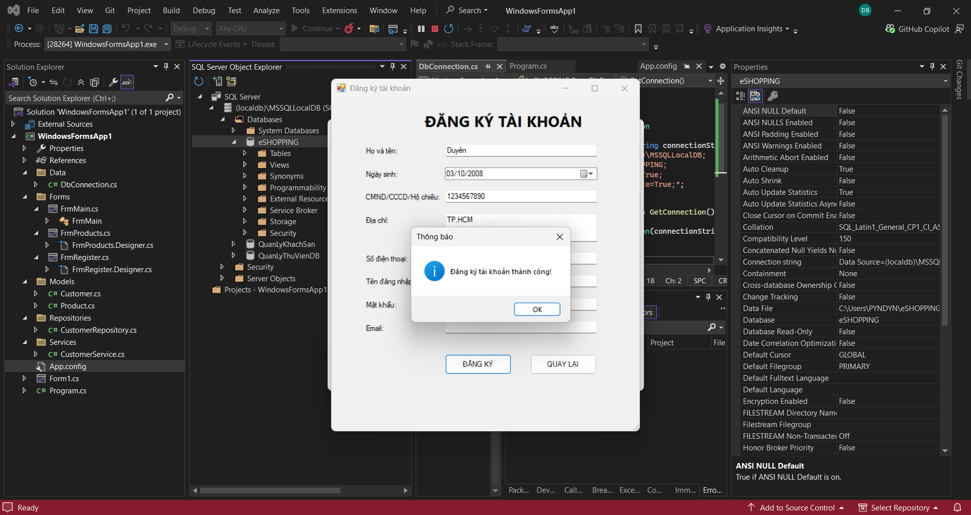

7.18. Kiểm tra dữ liệu trên SQL Server
Mở SQL Server Management Studio và chạy:
USE eSHOPPING;
GO
SELECT
CustomerId,
FullName,
DateOfBirth,
IdPassport,
Address,
Phone,
Username,
Email
FROM Customer;
Nếu đăng ký thành công, dữ liệu tài khoản sẽ xuất hiện trong bảng:
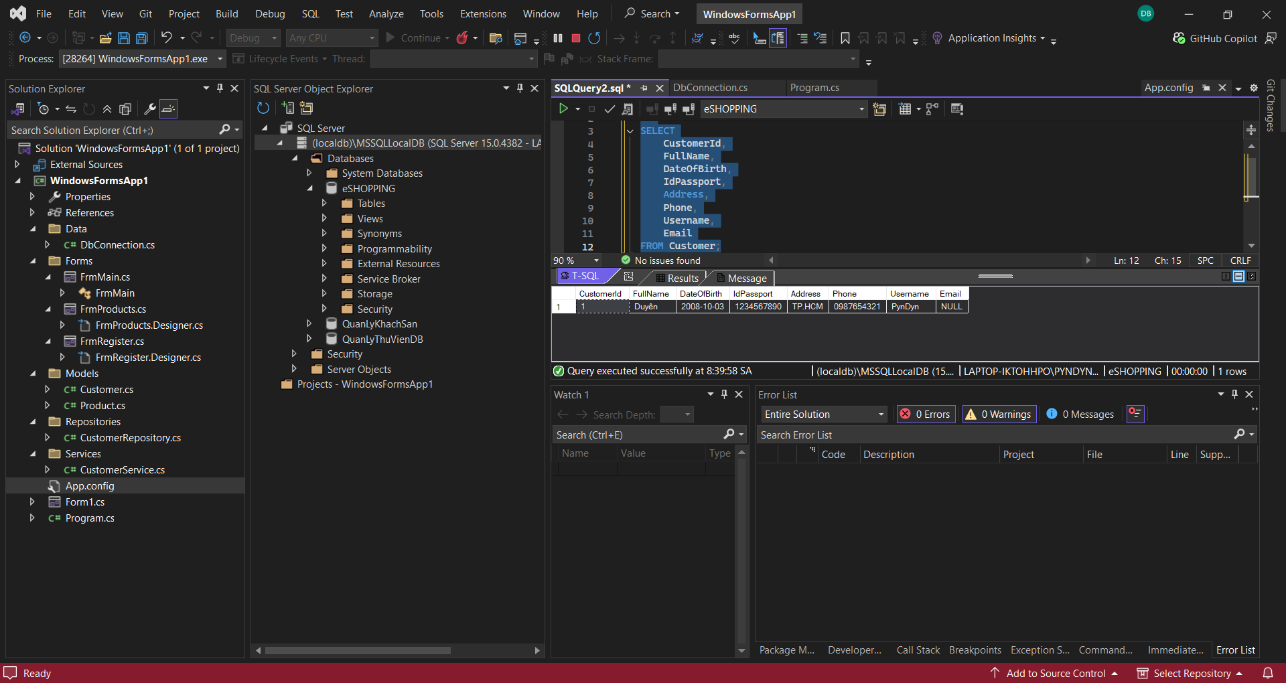

7.22. Kết quả sau khi tạo Project
Sau khi hoàn thành các bước tạo Project, cấu hình cơ sở dữ liệu và xây dựng các thành phần chính, Project eSHOPPING có cấu trúc như sau:
eSHOPPING
│
├── Forms
│ ├── FrmMain.cs
│ ├── FrmMain.Designer.cs
│ │
│ ├── FrmRegister.cs
│ ├── FrmRegister.Designer.cs
│ │
│ ├── FrmProducts.cs
│ └── FrmProducts.Designer.cs
│
├── Models
│ ├── Customer.cs
│ └── Product.cs
│
├── Services
│ └── CustomerService.cs
│
├── Repositories
│ └── CustomerRepository.cs
│
├── Data
│ └── DbConnection.cs
│
├── App.config
│
└── Program.cs
Trong đó:
- Forms: Chứa các giao diện WinForms của hệ thống.
  - FrmMain.cs: Màn hình danh mục chức năng chính.
  - FrmRegister.cs: Giao diện đăng ký tài khoản, thực hiện UC01.
  - FrmProducts.cs: Giao diện xem danh sách sản phẩm, thực hiện UC04.
  - Các file .Designer.cs chứa mã giao diện được tạo bởi Windows Forms Designer.
- Models: Chứa các lớp mô hình dữ liệu.
  - Customer.cs: Mô hình thông tin khách hàng.
  - Product.cs: Mô hình thông tin sản phẩm.
- Services: Chứa lớp xử lý nghiệp vụ.
  - CustomerService.cs: Kiểm tra dữ liệu và xử lý nghiệp vụ đăng ký tài khoản.
- Repositories: Chứa lớp thực hiện truy xuất dữ liệu từ cơ sở dữ liệu.
  - CustomerRepository.cs: Kiểm tra username và lưu thông tin khách hàng vào SQL Server.
- Data: Chứa các lớp hỗ trợ kết nối cơ sở dữ liệu.
  - DbConnection.cs: Quản lý chuỗi kết nối và tạo kết nối đến SQL Server.
- App.config: Chứa thông tin cấu hình của Project, trong đó có chuỗi kết nối cơ sở dữ liệu.
- Program.cs: Là điểm bắt đầu của chương trình. Khi chạy chương trình, hệ thống mở FrmMain để người dùng lựa chọn các chức năng đã xây dựng.

